**Исследование когнитивной готовности обучающихся**

Оглавление

1. Этап анализа и планирования требований 5

1.1. Перечень функциональных и нефункциональных требований 5

1.2 Модель предметной области 7

1.3 Выявленные актёры 7

1.4 Выявленные прецеденты, их приоритеты и описание 8

1.5 Диаграмма прецедентов 9

1.6 Описание возможной архитектуры Архитектурно-значимые прецеденты: 10

1.7 Диаграммы уровней подсистем и развертывания 11

1.8 Перечень критических рисков 13

1.9 Перечень экранных форм и их сложность 15

1.10 Экспертные оценки скорости разработки и масштабных факторов 19

1.11 Затраты, длительность и стоимость разработки 21

2 Этап проектирования 22

2.1 Уточненная диаграмма прецедентов 22

2.2 Расширенное описание основных прецедентов 23

2.3 Прототип пользовательского интерфейса 28

2.4 Диаграммы классов анализа: граничных, управляющих, сущностей 32

2.5 Диаграммы взаимодействия для основных прецедентов 35

2.6 Пакеты анализа и сервисные пакеты 42

2.7 Распределение классов проектирования по подсистемам 43

2.8 Трассировка пакетов в подсистемы 43

2.9 Трассировка классов анализа в классы проектирования 45

2.10 Подсистемы, их уровни и зависимости 46

2.11 Диаграмма развертывания 47

2.12 Трассировка подсистем в компоненты 48

2.13 Трассировка классов проектирования в исходные файлы 48

2.14 Зависимость компонентов от исходных файлов 50

2.15 Переработанный список рисков 50

2.16 Перечень итераций и их состав 54

3. Этап построения 57

3.1 Экранные формы работающей программы 57

3.2 Исходный код программы 59

3.3 Полная диаграмма классов реализации 67

3.4 Диаграммы последовательностей для иллюстрации работы паттернов 69

3.5 Перечень и последовательность проведения тестов 71

4 Этап внедрения 83

4.1 Перечень программ и рекомендации по установке 83

4.2 Перечень документации для пользователей и заказчиков 84

4.3 Рекомендации по внедрению 85

ЗАКЛЮЧЕНИЕ 86

Список использованных источников 87

# Этап анализа и планирования требований

В таблице 1 представлена постановка задачи.

**Таблица 1*.* Постановка задачи (задание по варианту)**

|  |  |  |  |
| --- | --- | --- | --- |
| **Тема** | **Паттерн бизнес-логики** | **Паттерн работы с БД** | **Паттерн GOF** |
| Исследование когнитивной готовности обучающихся методами машинного обучения | transaction script | Table Data Gateway | Abstract factory |

### Перечень функциональных и нефункциональных требований

Функциональные:

Рекомендательная система по исследование когнитивной готовности обучающихся методами машинного обучения должна выполнять следующие функции:

* В системе должна быть возможность регистрации и авторизации;
* В системе должна быть возможность поиска курсов для изучения определенного материала.
* В системе должна быть возможность просмотра информации о курсе;
* В системе должна быть возможность добавления/изменения/удаления лекций, тестов и дополнительных материалов о курсе.

Нефункциональные:

* Допустимое количество сбоев в системе должно быть не более 1 сбоя в квартал;
* Среднее время восстановления после сбоя должно составлять не более 1,5 часа;
* Дизайн системы должен быть лаконичен и понятен любому пользователю;
* Система должна иметь минимальное время обработки запросов (не более 3 секунд на запрос);
* Система должна работать на ОС Windows и Linux.

### Модель предметной области

Была составлена модель предметной области, она же диаграмма классов, которая представлена на рисунке 1.

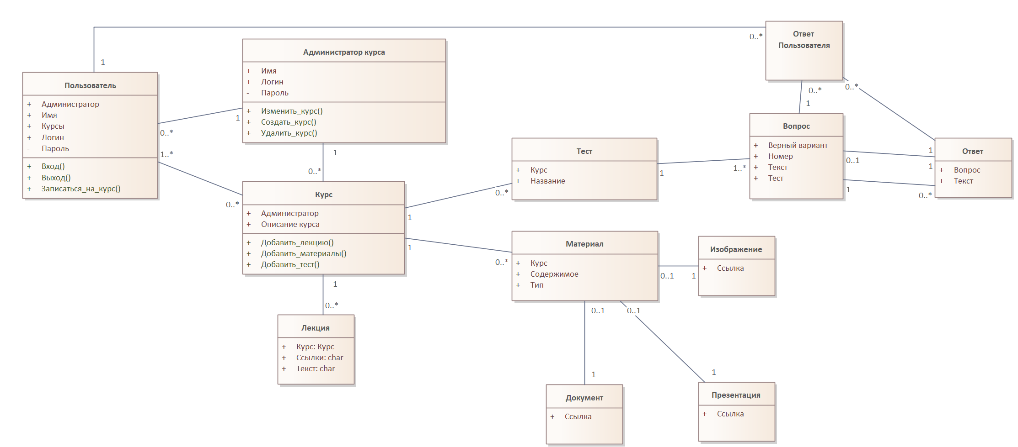

*Рисунок 1*. Модель предметной области

### Выявленные актёры

Были выявлены следующие актеры:

1. Пользователь. С которым ассоциативно связаны следующие прецеденты: «Зарегистрироваться», «Авторизоваться», «Записаться на курс», «Ознакомиться с курсом», «Просмотреть список курсов»,
2. администратор курса. С которым ассоциативно связаны следующие прецеденты: «Зарегистрироваться», «Авторизоваться», «Создать курс», «Изменить курс», «Удалить курс».

### Выявленные прецеденты, их приоритеты и описание

Были сформулированы следующие приоритеты (поскольку система работает последовательно, назначим им приоритеты согласно этой последовательности):

1. Авторизация/регистрация – отвечает за вход пользователя в систему.
2. Создать курс – отвечает за внедрение нового курса на платформу.
3. Выложить лекцию – отвечает за внедрение новой лекции в имеющийся курс.
4. Выложить текст – отвечает за внедрение нового теста в имеющийся курс для проверки усвоения новых знаний по результатам просмотра лекции.
5. Выложить учебные материалы – отвечает за внедрение дополнительной информации в имеющийся курс.
6. Удалить курс – отвечает за извлечение с платформы уже существующего курса.
7. Просмотреть список курсов – отображается список курсов, доступных для Пользователя.
8. Записаться на курс – отображается форма для заполнения на курс, выбранный пользователем.
9. Пройти лекцию – отображается список всех доступных лекций по курсу, который выбрал пользователь.
10. Пройти тест – Отображается список вопросов и ответов, где пользователь должен выбрать один вариант.
11. Просмотреть учебные материалы – Отображается список дополнительных файлов, выложенных на этом курсе

### Диаграмма прецедентов

Была составлена диаграмма по выявленным ранее прецедентам, диаграмма представлена на рисунке 2.

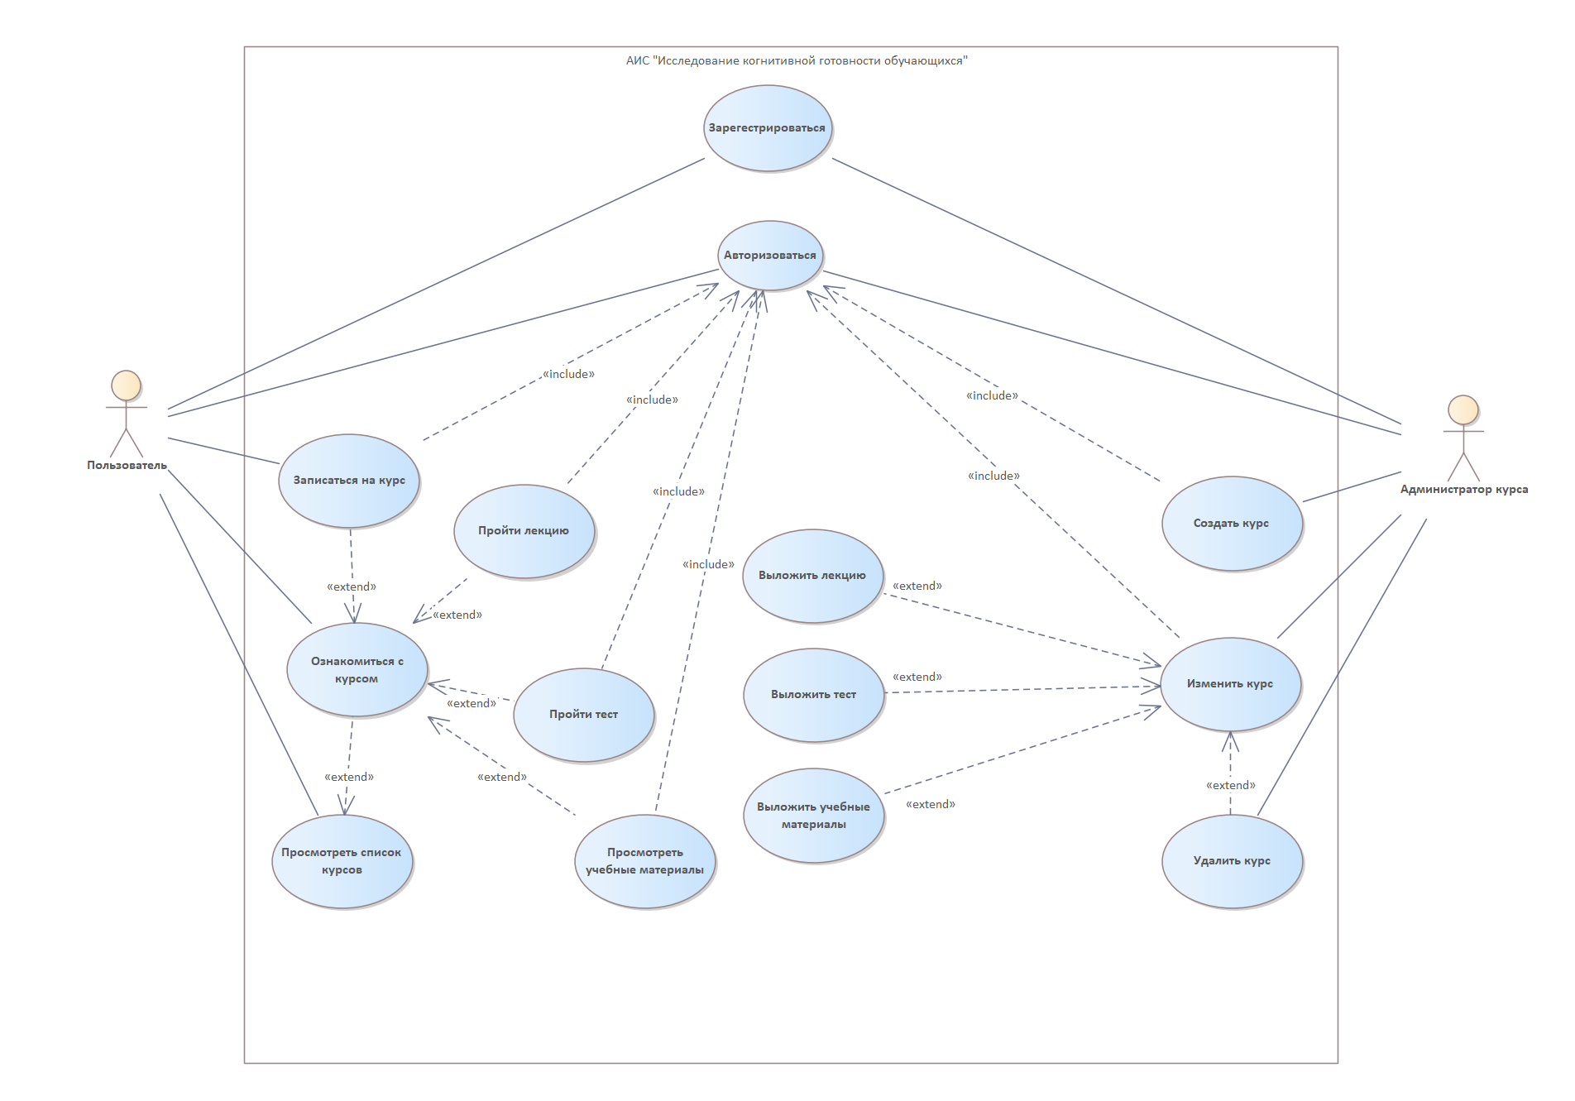

*Рисунок 2*. Диаграмма прецедентов

### Описание возможной архитектуры Архитектурно-значимые прецеденты:

1. Создать курс;
2. Ознакомиться с курсом.

Возможные архитектурные решения:

1. Организация БД и СУБД;
2. Разработка приложения для РС с графическим интерфейсом.

Решение архитектурных задач в аналогах

1. Организация БД и СУБД

Перед выбором БД и СУБД надо решить будет использоваться реляционная или не реляционная БД.

Реляционные БД хранят структурированные данные, которые обычно представляют объекты реального мира. Скажем, это могут быть сведения о человеке, или о содержимом корзины для товаров в магазине, сгруппированные в таблицах, формат которых задан на этапе проектирования хранилища [2].

Нереляционные БД устроены иначе. Например, документо-ориентированные базы хранят информацию в виде иерархических структур данных. Речь может идти об объектах с произвольным набором атрибутов. То, что в реляционной БД будет разбито на несколько взаимосвязанных таблиц, в нереляционной может храниться в виде целостной сущности.

В качестве конкретного примера СУБД можно привести SQLite. Эта СУБД имеет синтаксис, который прост в освоении, также она обладают большим быстродействием.

1. Разработка приложения для РС с графическим интерфейсом\

Так как в качестве нефункциональных требований указано, что система должна запускаться на разных операционных устройствах (Windows и Linux), то для разработки имеет смысл использовать кроссплатформенный язык программирования, чтобы не разрабатывать отдельное приложение под каждую систему. Конечно, можно выбрать Java, однако может возникнуть проблема отсутствия реализаций тех или иных компонентов, поэтому разработка может затянуться. Поэтому предлагается использовать интерпретируемый язык JavsScript, который лишён данной проблемы. Разработка интерфейса с помощью веб интерфейса требует навыков работы HTML, CSS, JavsScript, также предлагается использовать библиотеку React.

### Диаграммы уровней подсистем и развертывания

Была сформирована возможная диаграмма уровней подсистем (см. рисунок 3), а также упрощенная диаграмма развёртывания (см. рисунок 4).

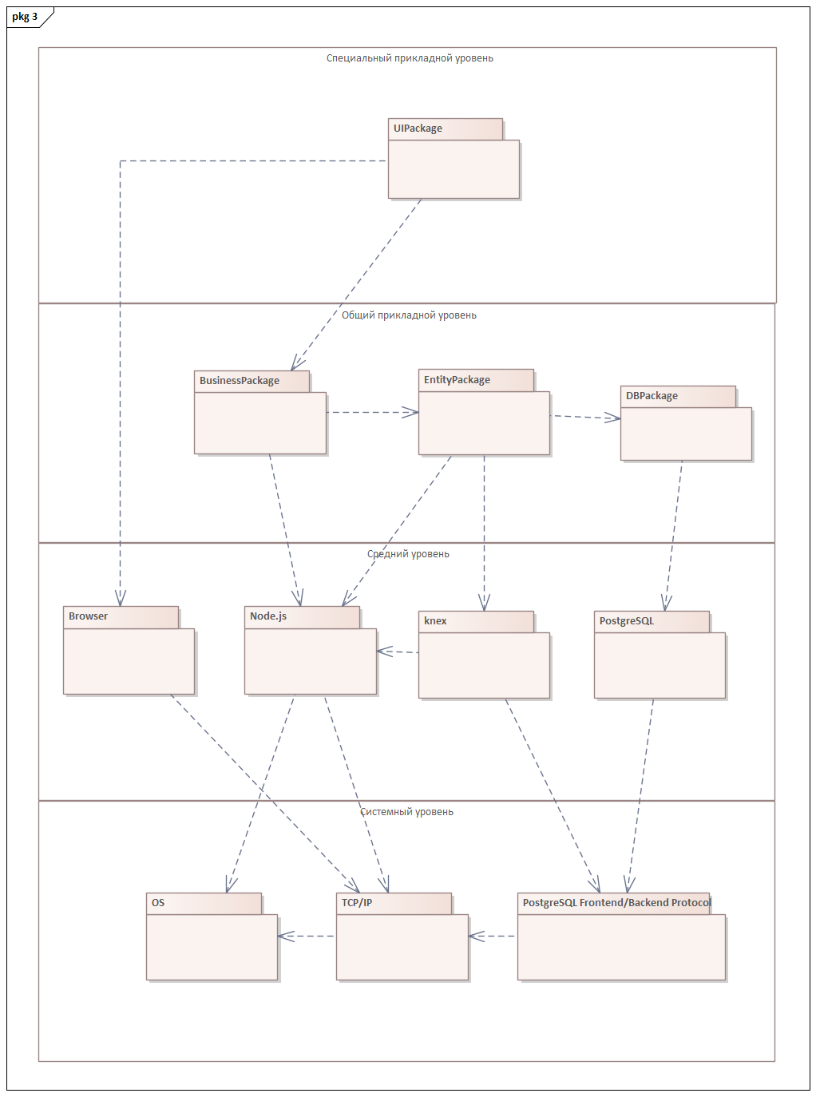

*Рисунок 3*. Возможная диаграмма уровней подсистем

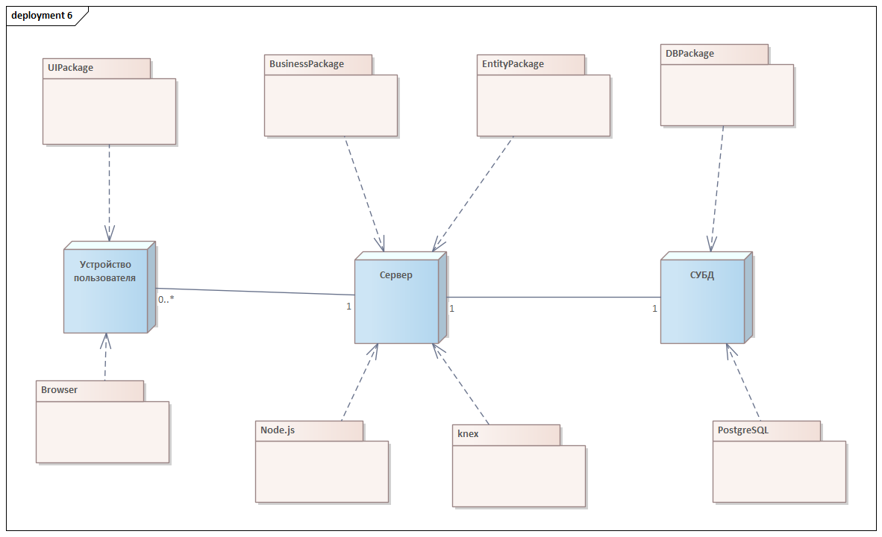

*Рисунок 4*. Упрощенная диаграмма развертывания

### Перечень критических рисков

В таблице 2 представлены риски и рекомендации по их управлению.

**Таблица 2. Риски и рекомендации по их управлению**

|  |  |
| --- | --- |
| **Риск** | **План управления** |
| Критическая программная ошибка | Поиск и устранение ошибки |
| Перегрузка сервера из-за большого числа запросов | Оптимизация обработки запросов и масштабирование серверной инфраструктуры. |
| Несанкционированный доступ к системе | Внедрение многофакторной аутентификации и регулярное обновление паролей |
| Недостаточная производительность приложения при росте пользователей | Проведение нагрузочного тестирования и горизонтальное масштабирование системы |
| Создание продукта, не требующегося на рынке | Прогнозирование необходимости продукта в будущем, в случае отсутствия каких-либо перспектив прекращение разработки |
| Неверный формат записи на курс пользователя | Внедрение проверки формата записи на курс и отправка инструкции по корректному заполнению формы. |
| Недоступность списка курсов | Настройка мониторинга доступности сервера и автоматическое восстановление при сбоях |
| Потеря данных о прогрессе пользователя | Регулярное автоматическое сохранение прогресса пользователя в базе данных |
| Дублирование курсов в списке при загрузке | Введение проверки уникальности курсов на этапе загрузки данных |
| Потеря связи с базой данных во время записи на курс | Реализация механизмов повторной попытки записи и уведомления пользователя о статусе |
| Нет материалов для выкладывания | Установление дедлайнов и контроль готовности материалов со стороны авторов |
| Нет лекций для выкладывания | Планирование расписания записи и загрузки лекций, напоминания преподавателям |
| Лекции выложены с ошибками | Введение процедуры проверки перед публикацией и оперативное исправление |

### Перечень экранных форм и их сложность

Были выявлены следующие формы:

1. Форма регистрации. (представление экрана взаимодействие с 1 таблицей БД). Содержит:

* поля ввода логина, пароля и имени пользователя;
* кнопку «Зарегистрироваться»;
* кнопку «Войти».

1. Форма авторизации. (представление экрана взаимодействие с 1 таблицей БД). Содержит:

* поля ввода логина и пароля;
* кнопку «Войти»;
* кнопку «Зарегистрироваться».

1. Страница создания курса. (представление экрана взаимодействие с 2 таблицами БД) (Администратор) Содержит:

* поле ввода названия курса;
* кнопку «Создать курс».

1. Страница удаления курса. (представление экрана взаимодействие с 2 таблицами БД) (Администратор) Содержит:

* кнопку «Удалить курс».

1. Страница изменения курса. (представление экрана взаимодействие с 1 таблицей БД) (Администратор) Содержит:

* кнопку «Изменить лекцию»;
* кнопку «Изменить тест»;
* кнопку «Изменить учебные материалы».

1. Страница создания лекции. (представление экрана взаимодействие с 1 таблицей БД) (Администратор) Содержит:

* Поля ввода названия, описания, длительности;
* кнопку «Создать лекцию»

1. Страница создания теста. (представление экрана взаимодействие с 3 таблицами БД) (Администратор) Содержит:

* Поля ввода названия, вопросов, вариантов ответа, правильного варианта ответа;
* кнопку «Создать вопрос»;
* кнопку «Создать тест».

1. Страница создания дополнительных материалов. (представление экрана взаимодействие с 1 таблицей БД) (Администратор) Содержит:

* Блок «Вид материала» с выпадающим списком для выбора типа материала (документ, картинка, презентация). Каждый вид содержит:
* Ссылку.

1. Страница просмотра списка курсов. (представление отчет взаимодействие с 1 таблицей БД) (Пользователь). Содержит:

* Блок «Список курсов» с выпадающим списком для выбора курса. Каждый курс содержит:
* Ссылку для перехода на страницу записаться на курс.

1. Страница ознакомления с курсом и записаться на курс. (представление отчет взаимодействие с 2 таблицами БД) (Пользователь) Содержит:

* Описание курса;
* кнопку «Записаться»;

1. Страница прохождения курса. (представление отчет взаимодействие с 1 таблицей БД) (Пользователь) Содержит:

* кнопку «Лекции», переход на страницу лекции;
* кнопку «Тесты», переход на страницу тесты;
* кнопку «Материалы», переход на страницу материалы.

1. Страница лекции. (представление отчет взаимодействие с 1 таблицей БД) (Пользователь). Содержит:

* Текс лекции;
* Кнопку «Следующая лекция»;
* Кнопку «Предыдущая лекция».

1. Страница тест. (представление отчет взаимодействие с 2 таблицами БД) (Пользователь). Содержит:

* Блок «Список тестов» с выпадающим списком для выбора теста. Каждый тест содержит:
* Ссылку для перехода на страницу прохождения теста.

1. Страница прохождения теста. (представление экрана взаимодействие с 2 таблицами БД) (Пользователь). Содержит:

Текс вопроса;

* Текс ответа;
* Кнопку «Выбрать ответ», рядом с каждым ответом.

1. Страница материалы. (представление отчет взаимодействие с 1 таблицей БД) (Пользователь). Содержит:

* Блок «Список материалов» с выпадающим списком для выбора материала. Каждый материал содержит:
* Ссылку для перехода на страницу просмотра материала.

1. Страница прохождения материала. (представление отчет взаимодействие с 1 таблицей БД) (Пользователь). Содержит:

* ссылку.

В таблице 3 приведена оценка сложности формы и отчёта по методологии COCOMO II, а в таблице 4 оценка количества объектных указателей (OP)

**Таблица 3. Оценка сложности формы и отчёта по методологии COCOMO II (метод**

**объектного указателя) [3].**

|  |  |  |  |  |
| --- | --- | --- | --- | --- |
| **Количество представлений и секций на экранной форме** | | **Количество клиентских и серверных таблиц** | | |
| Сложность  экрана |  | < 4,  < 2 серверов,  < 3 клиентских  таблиц | < 8,   1. - 3 сервер., 2. – 5 клиен.   таблиц | >= 8,  > 3 серввер., > 5  клиен. таблиц |
| < 3 | Простой | Простой | Средний |
| 3 - 7 | Простой | Средний | Сложный |
| > 8 | Средний | Сложный | Сложный |
| Сложность  отчета | 0 или 1 | Простой | Простой | Средний |
| 2 - 3 | Простой | Средний | Сложный |
| >= 4 | Средний | Сложный | Сложный |

**Таблица 4. Оценка количества объектных указателей (OP) [3]**

|  |  |  |  |  |  |
| --- | --- | --- | --- | --- | --- |
| Типы объекта | Кол-во | Вес | | | Итог |
|  |  | Простой | Средний | Сложный |  |
| Экран | 9 | Х1 | Х2 | Х3 | =9 |
| Отчёт | 7 | Х2 | Х5 | Х8 | =14 |
| 3GL компоненты | - |  |  | Х10 | =0 |
| Объектные  указатели |  |  |  |  | =0 |

Отчет имеет 7 представлений. Для каждого отчета происходит взаимодействие с 1 или 3 таблицами БД. Это значит, что значение показателя сложности для этого отчета имеет значение Средний.

Экран имеет 9 представление и взаимодействует с 1 или 3 таблицами БД. Таким образом, показатель сложности для экранов имеет значение Средний.(см. таблицу 3).

Используя таблицу 4, получаем:

1. Экраны оценивается в 9 ОР;
2. Отчеты оценивается в 14 ОР.

Общая оценка количества ОР равна 23.

### Экспертные оценки скорости разработки и масштабных факторов

Реальная опытность команды разработки была средней, поскольку весь проектируется одним человеком. При этом опыт разработки имеется, поскольку команда хорошо знакома с Языком Программирования, на котором будет вестись разработка. Поэтому производительности разработки номинальная, что, в терминах объектных указателей равно тринадцати (**PROD = 13**).

Количество объектных указателей равно 23 (**OP = 23**).

В проекте есть переиспользование ресурсов и предполагается, что повторно использоваться будут около 30% компонентов (**REUSE = 30%**).

$$NOP=count\left(OP\right)*\left[\frac{100-\%REUSE}{100}\right]23*0,7=16,1$$

Всего существует 5 параметров 𝑊𝑊𝑖 (масштабных факторов), поэтому оценим каждый из них:

1. Предсказуемость PREC

Для моей команды уже ранее решались похожие задачи, поэтому **PREC =3**  (номинальный)

1. Гибкость разработки FLEX

Были заданные общие черты с некоторыми чёткими ограничениями и послаблениями, поэтому **FLEX =3.** (номинальный)

1. Разрешение архитектуры/риска RESL

Был проведен средний анализ риска, поэтому **RESL = 4** (номинальный).

1. Связность группы TEAM

Связность высокая, поэтому **TEAM = 1** (очень высокая).

1. Зрелость процесса PMAT

Зрелость определена как средняя, поэтому **PMAT = 3** (Номинальный)

PREC является базовым параметром модели композиции приложения, поэтому его значение напрямую влияет на параметры FLEX, RESL и PMAT, поскольку опытность команды в других проектах, другой организации и другом планировании в полной степени отражается на способности организовывать работу над текущим проектом.

Однако параметр слаженности команды может идти в абсолютном отрыве от остальных параметров, и любое его значение может абсолютно не повлиять на них.

Стоит заметить, что параметр FLEX имеет внешний характер относительно команды, поэтому его значение может также сильно влиять на работу команды, как и параметр PREC. Иными словами, параметр PREC тоже может менять значение в зависимости от FLEX.

Итого, можно сделать вывод, что каждый параметр модели по-своему влияет на общие характеристики модели, каждый из них необходим и важен для анализа будущего процесса работы над проектом, контроля и оптимизации этого процесса.

### Затраты, длительность и стоимость разработки

Затраты:

$ЗАТРАТЫ= \frac{NOP}{PROD}= \frac{16,1}{13}=1,24\left[чел.-мес\right]$ (1)

Длительность:

$\left(TDEV\right)=\left[3*{\left(ЗАТРАТЫ\right)}^{\left(0,33+0,2*\left(B-1,01\right)\right)}\right]* \frac{SCEDPercentage}{100}\left[мес\right]$ (2)

SCEDPercentage меняется 160% (растёт при усложнении графика работ). Так как команда не имеет большого опыта работы и планирования, то график работ неизбежно будет усложняться от этапа к этапу, и вполне возможно, что команда будет проходить одни и те же этапы более одного раза. Поэтому SCEDPercentage = 150%.

Значение показателя степени В изменяется в диапазон е [1.01, 1.26], зависит от пяти масштабных факторов $W_{i}$ и вычисляется по формуле:

$B=1,01+0,01*\sum_{i=1}^{5}{W_{i}}$ (3)

$$B=1,01+0,01*\sum_{i=1}^{5}{W_{i}}= B=1,01+0,01*\left( 3+3+4+1+3\right)=1,15 (4)$$

$\left(TDEV\right)=3* {1,24}^{0,558}*\frac{150}{100}$ = 5,07 $\left[мес\right]$ (5)

Стоимость:

СТОИМОСТЬ = ЗАТРАТЫ ∗ РАБ_КОЭФ = 1,24 ∗ 200 = 248[тыс. руб. ] (6)

где РАБ_КОЭФ = 200 [тыс. руб.], средняя зарплата одного сотрудника в месяц.

# Этап проектирования

### Уточненная диаграмма прецедентов

Была уточнена диаграмма прецедентов, она представлена на рисунке 5.



*Рисунок 5*. Уточненная диаграмма прецедентов

### Расширенное описание основных прецедентов

Было разработано расширенное описание основных прецедентов в виде спецификации. В таблице 5, 6, 7 представлен пример спецификации прецедентов.

**Таблица 5. Спецификация основного прецедента «Создать курс»**

|  |  |  |  |
| --- | --- | --- | --- |
| |  | | --- | | **Прецедент:** «Создать курс» | | **Предусловие:**   1. Перед началом этого прецедента должен быть выполнен прецедент «Авторизоваться». 2. У пользователя должны быть права на создание курса. | | **Основной поток:**   1. Прецедент начинается, когда проверяются права доступа данного пользователя.   Действие: Система перед пользователем отображается форма входа, где необходимо заполнить логин и пароль и кнопку «Войти». Пользователь заполняет логин и пароль и нажимает на кнопку «Войти». Система сверяет введенные данные с данными в БД если прав доступа нет, возникает альтернативный поток Е-1, если есть система открывает окно с кнопкой «Создать курс».   1. Происходит переход на прецедент Изменить курс. 2. Если администратор хочет создать лекцию/ тест, материалы, то необходимо заполнить форму добавления лекции.   Действие: Пользователь: нажимает кнопку «Выбрать файл» рядом со строкой лекции/ тест/ материалы. Система: открывает диалоговое окно для выбора файла из файловой системы пользователя. Пользователь: находит и выбирает файл, который нужно загрузить, и нажимает кнопку «Открыть. Система: получает путь к выбранному файлу и переходит к следующему шагу.   1. Действие: Система проверяет, что расширение файла соответствует поддерживаемому формату, если формат не поддерживается, то переход к альтернативному потоку E-3. 2. Действие: Система считывает текст из файла и сохраняет его в базу данных с привязкой с к пользователю.   6. После успешного создания курса у пользователя появляется экран, где он может создать новый курс, изменить старый курс или удалить старый курс.  Действие: система отображает окно с тремя кнопками «Создать новый курс», «Изменить курс», «Удалить курс».   1. Если в процессе работы возникает необходимость удаления курса, то пользователь нажимает на кнопку «Удалить курс», происходит переход не прецедент Удалить курс. Система удаляет данные из БД. 2. Если в процессе работы возникает необходимость изменения курса, то пользователь нажимает на кнопку «Изменить курс». Система открывает вкладку с тремя кнопками «Изменить лекцию», «Изменить тест», «Изменить материалы». Пользователь выбирает одно из трех действий. Система открывает окно с кнопкой «Сохранить изменения». Пользователь наживает на кнопку «Сохранить изменения». Система сохраняет изменения в БД. Если изменения невозможно применить, то возникает альтернативный поток Е-2 |   **Постусловие:** Автоматически на сайт выкладываются лекции, тесты и учебные материалы. |
| **Альтернативные потоки:**  - Е-1. Отсутствие прав доступа к курсу. Отказ в сохранении. Пользователю показывается сообщение о том, что отказ произошел по причине отсутствия прав.  - Е-2. История в отправленной версии не соответствует шаблону заполнения на курсе. Отказ в сохранении. Пользователю показывается сообщение о том, что отказ произошел по причине некорректности ввода данных.  -Е-3. Отображается сообщение об ошибке с текстом: "Файл имеет неподдерживаемый формат». Если выбирает другой файл, то передох к действию «3. Действие: Система отображает окно выбора файла». Если повторной попытки нет, то прекратить работу. |

**Таблица 6. Спецификация основного прецедента «Ознакомиться с курсом»**

|  |
| --- |
| **Прецедент:** «Ознакомиться с курсом» |
| **Предусловие:**   1. Перед началом этого прецедента должен быть выполнен прецедент «Авторизоваться». 2. Пользователь должен быть зарегистрирован в системе |
| Основной поток:   1. Прецедент начинается после успешной авторизации пользователя. Действие: Система отображает страницу со списком курсов в виде выпадающего списка. Пользователь выбирает курс из списка. Каждый курс содержит ссылку для перехода на страницу ознакомления с курсом. 2. Пользователь нажимает на ссылку выбранного курса. Действие: Если курс недоступен для просмотра, возникает альтернативный поток Е-1. Если произошла ошибка загрузки данных, возникает альтернативный поток Е-2. Если нет, то система открывает страницу ознакомления с курсом. Страница отображает описание курса и кнопку «Записаться». 3. Пользователь изучает описание курса. Действие: Пользователь принимает решение о дальнейшем действии. 4. Если пользователь хочет записаться на курс, он нажимает на кнопку «Записаться». Действие: Происходит переход на прецедент «Записаться на курс». 5. Если пользователь не хочет записываться, он может вернуться на страницу списка курсов. Действие: Пользователь нажимает на кнопку возврата, и система отображает список доступных курсов. 6. После записи на курс пользователь переходит на страницу прохождения курса. Действие: Система отображает страницу с тремя кнопками: «Лекции», «Тесты», «Материалы». 7. Пользователь нажимает кнопку «Лекции». Действие: Происходит переход на прецедент «Пройти лекцию». На странице отображается текст лекции и кнопки «Следующая лекция» / «Предыдущая лекция». 8. После прохождения лекций пользователь возвращается на страницу прохождения курса и нажимает кнопку «Тесты». Действие: Происходит переход на прецедент «Пройти тест». На странице теста отображаются список тестов и ссылки для перехода на прохождение конкретного теста. 9. После прохождения тестов пользователь возвращается на страницу прохождения курса и нажимает кнопку «Материалы». Действие: Происходит переход на прецедент «Просмотреть учебные материалы». На странице отображается список материалов и ссылки для их просмотра. |
| **Постусловие:** у пользователя отображается список курсов, накоторые он записан |
| **Альтернативные потоки:**   1. Е-1. Курс недоступен для просмотра. Система отображает сообщение: «Курс временно недоступен. Попробуйте позже.» Пользователь возвращается к списку доступных курсов. 2. Е-2. Ошибка загрузки данных курса. Система отображает сообщение: «Не удалось загрузить информацию о курсе. Попробуйте обновить страницу.» При обновлении страницы происходит повторная попытка загрузки данных. Если ошибка повторяется, пользователь возвращается к списку курсов. |

**Таблица 7. Спецификация основного прецедента «Выложить тест»**

|  |
| --- |
| **Прецедент:** «Выложить тест» |
| **Предусловие:**   1. Перед началом этого прецедента должен быть выполнен прецедент «Авторизоваться». 2. Пользователь должен обладать правами администратора. 3. Пользователь должен иметь доступ к интерфейсу создания и редактирования курсов. |
| Основной поток:  1.Прецедент начинается, когда администратор на главной странице нажимает кнопку «Создать курс».  Действие: Система отображает страницу создания нового курса с возможностью добавления лекций, тестов и материалов.  2.Администратор заполняет основные данные о курсе (название, краткое описание) и нажимает кнопку «Сохранить».  Действие: Система записывает данные о курсе в базу данных в таблицу «Курсы» и возвращает идентификатор нового курса.  3.Администратор выбирает вкладку «Добавить тест».  Действие: Система открывает форму для создания теста, связанного с этим курсом (идентификатор курса передаётся скрыто).  4.Администратор нажимает кнопку «Добавить вопрос».  Действие: Система открывает форму для ввода текста вопроса и вариантов ответов.  5.Администратор:   * Вводит текст вопроса; * Вводит не менее двух вариантов ответа; * Отмечает правильный вариант.   6.Администратор нажимает кнопку «Сохранить вопрос».  Действие: Если не заполнены все поля или не указан правильный ответ, возникает альтернативный поток E-1. Если нет, то система выполняет:   * Проверку заполнения всех полей. * Сохранение вопроса и всех вариантов ответов в базу данных:   Таблица «Тесты» — создаётся запись теста (если ещё не создана).  Таблица «Вопросы» — создаётся новая запись с текстом вопроса, связанная с тестом.  Таблица «Ответы» — создаются записи для всех вариантов ответов, с указанием правильного ответа.  7.Администратор повторяет шаги 4–6 для добавления всех нужных вопросов в тест.  8.После добавления всех вопросов администратор нажимает кнопку «Опубликовать тест».  Действие: Если при сохранении теста происходит сбой, возникает альтернативный поток E-2. Если нет, то система:   * Проверяет, что тест содержит как минимум один вопрос и что в каждом вопросе есть правильный ответ; * Устанавливает флаг «Опубликовано» в записи теста в базе данных.   9.Система отображает сообщение: «Тест успешно опубликован и прикреплён к курсу.»  10.Администратор может продолжить добавлять другие элементы курса (лекции, материалы) или завершить редактирование. |
| **Постусловие:** Тест опубликован и доступен пользователям курса для прохождения после записи на курс. |
| **Альтернативные потоки:**  1.E-1. Ошибка заполнения вопроса.   * Система выводит сообщение: «Ошибка: необходимо заполнить текст вопроса, все варианты ответов и указать правильный ответ.» * Администратор исправляет ошибку и повторяет попытку сохранения вопроса.   2.E-2. Ошибка при сохранении теста.   * Система выводит сообщение: «Не удалось сохранить тест. Повторите попытку позже.» * Администратор может повторить операцию или обратиться в техническую поддержку. |

### Прототип пользовательского интерфейса

Прототип пользовательского интерфейса приведён на рисунках 6-14. На рисунке 6 показан процесс регистрации. На рисунке 7 показан процесс авторизации. На рисунке 8 показан процесс просмотра списка курсов. На рисунке 9 показан процесс ознакомления с возможными курсами и записи на него. На рисунке 10 показан процесс ознакомления с курсом. На рисунке 11 показан процесс просмотра лекции. На рисунке 12 показан процесс просмотра тестов на курсе. На рисунке 13 показан процесс прохождения теста. На рисунке 14 показан процесс просмотра учебных материалов.

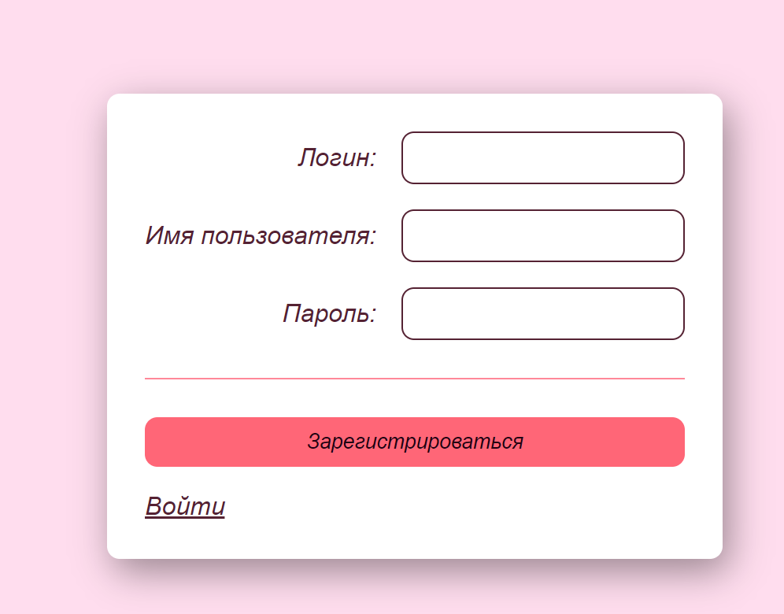

Рисунок 6. Экран «Зарегистрироваться».

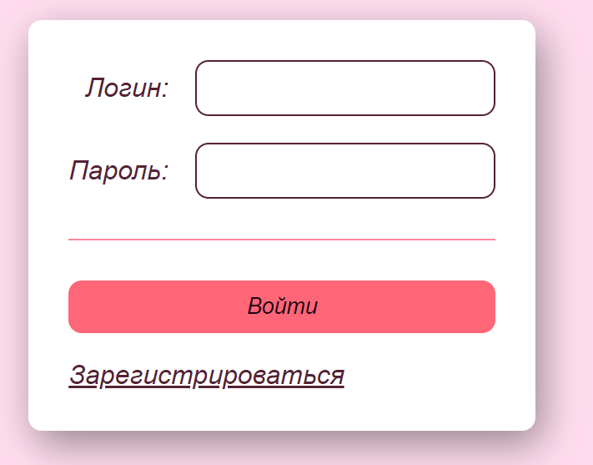

Рисунок 7. Экран «Авторизироваться».

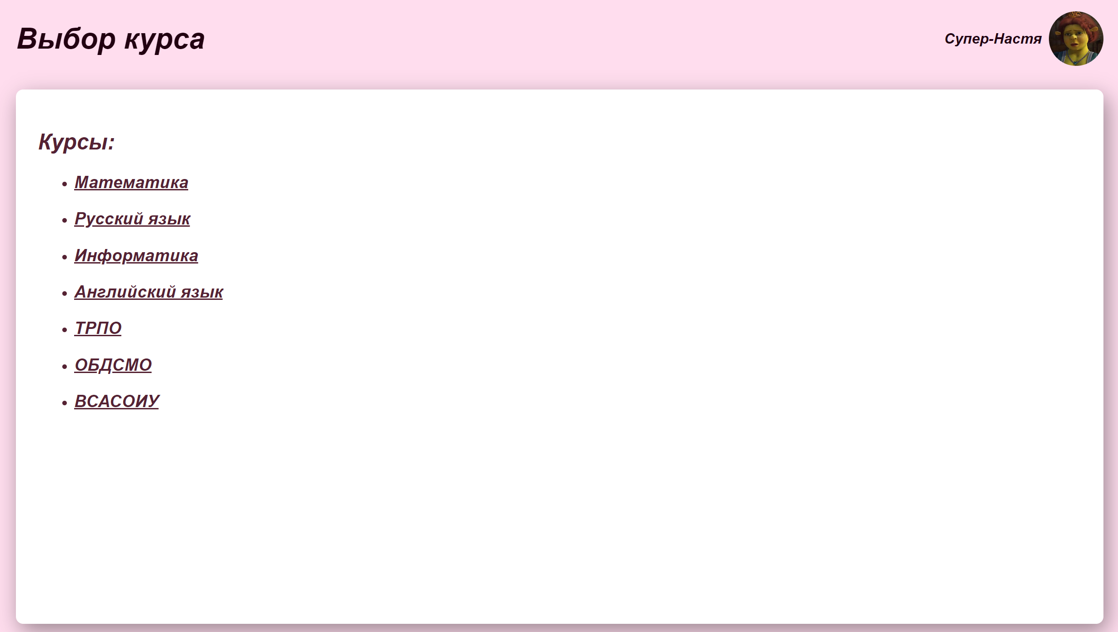

Рисунок 8. Экран «Просмотреть список курсов».

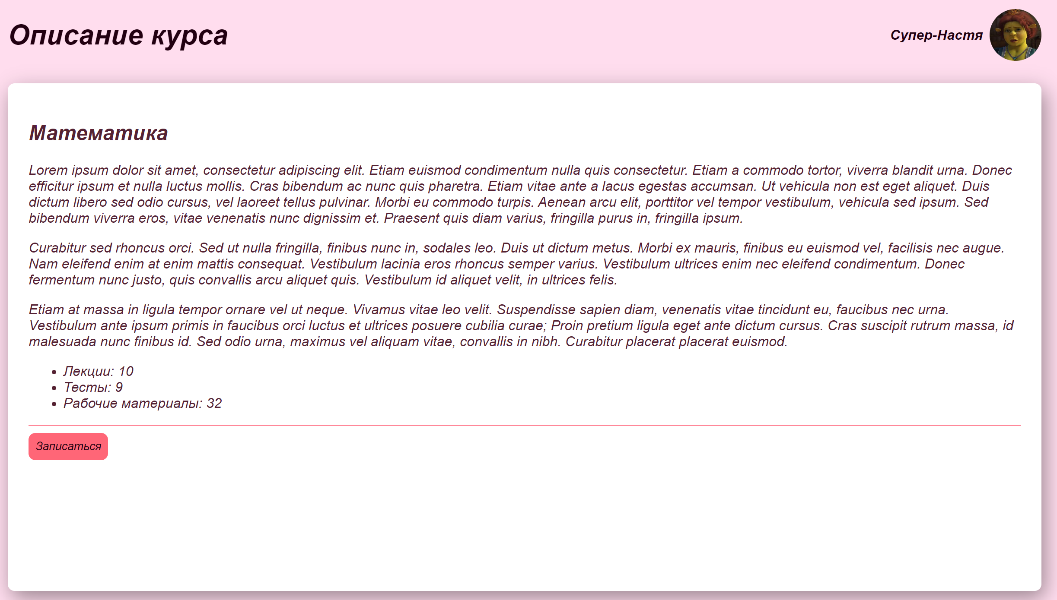

Рисунок 9. Экран «Ознакомиться с курсом, записаться на курс».

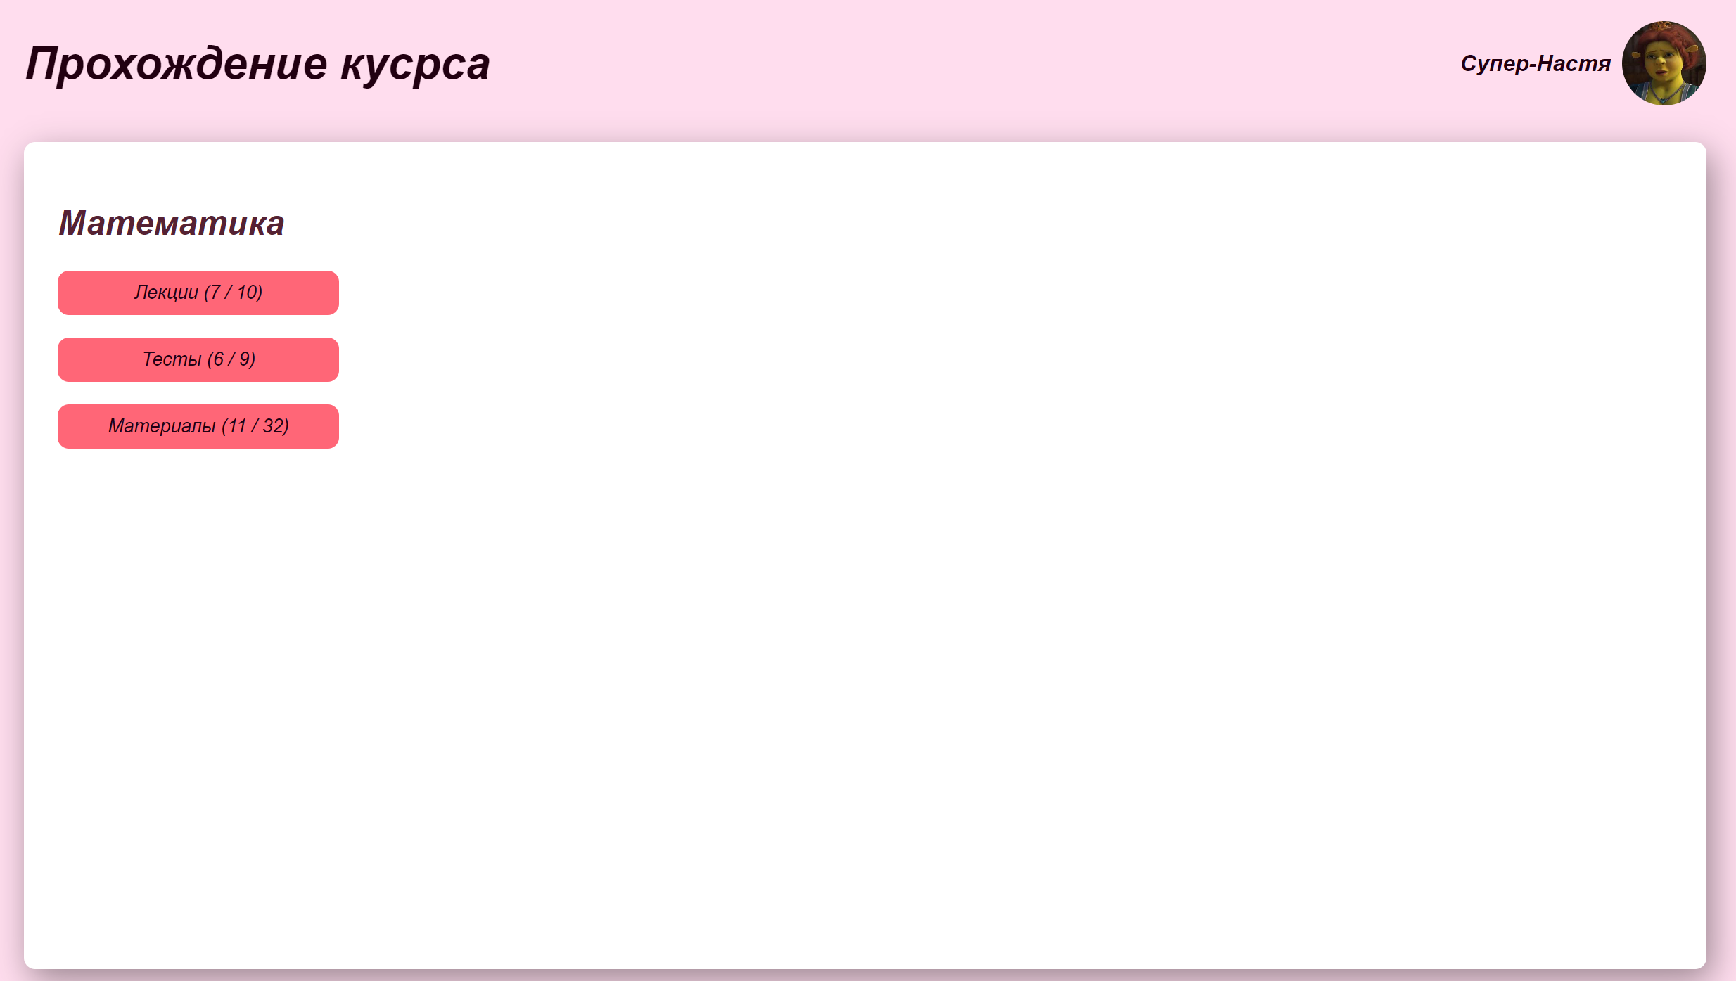

Рисунок 10. Экран «Ознакомиться с курсом».

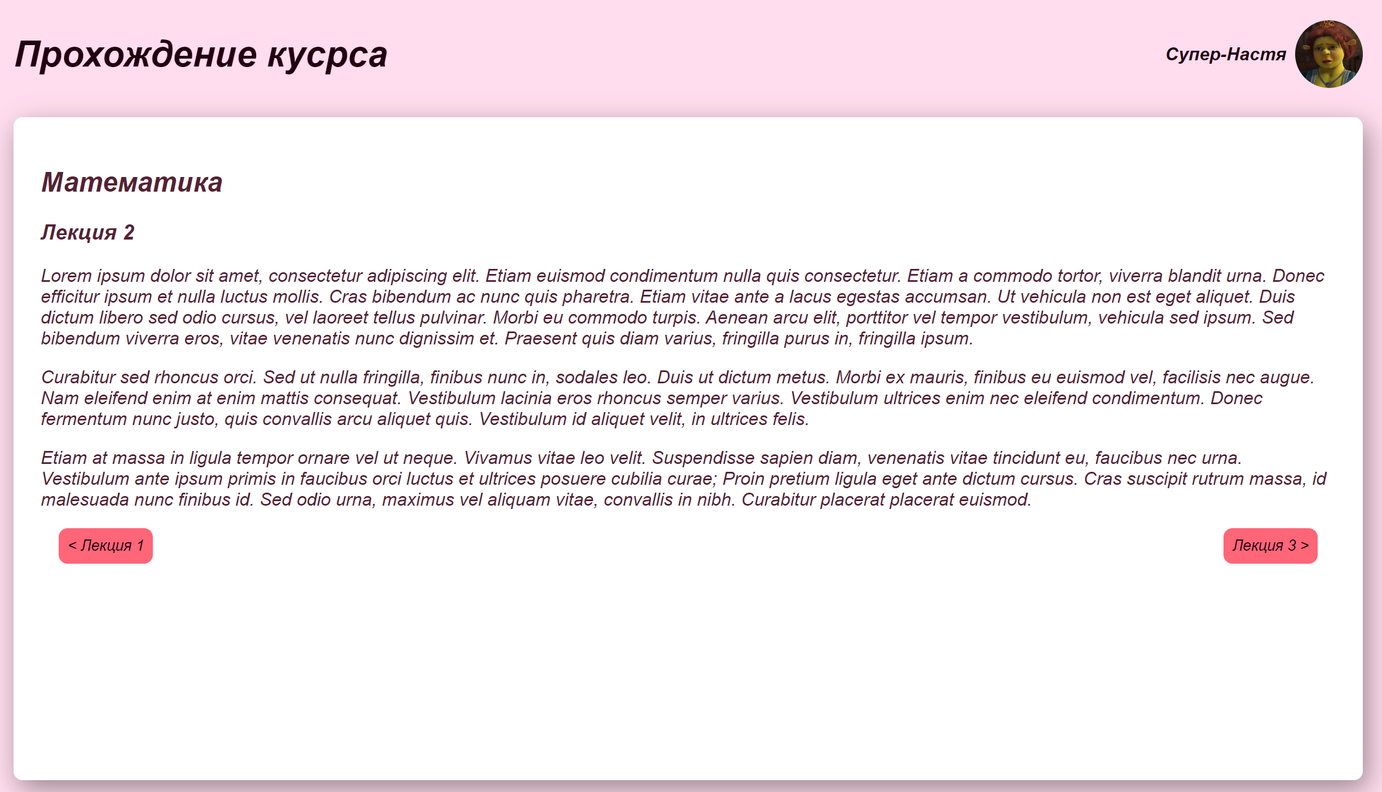

Рисунок 11. Экран «Пройти лекцию».

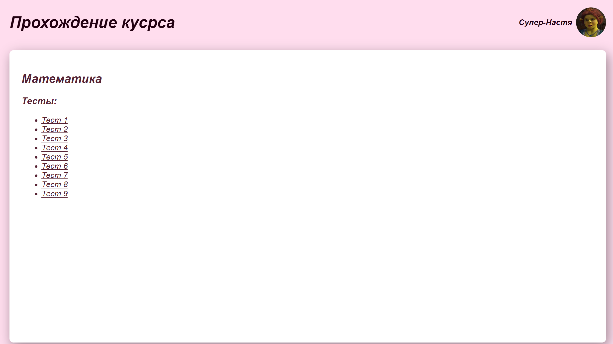

Рисунок 12. Экран «Пройти тест».

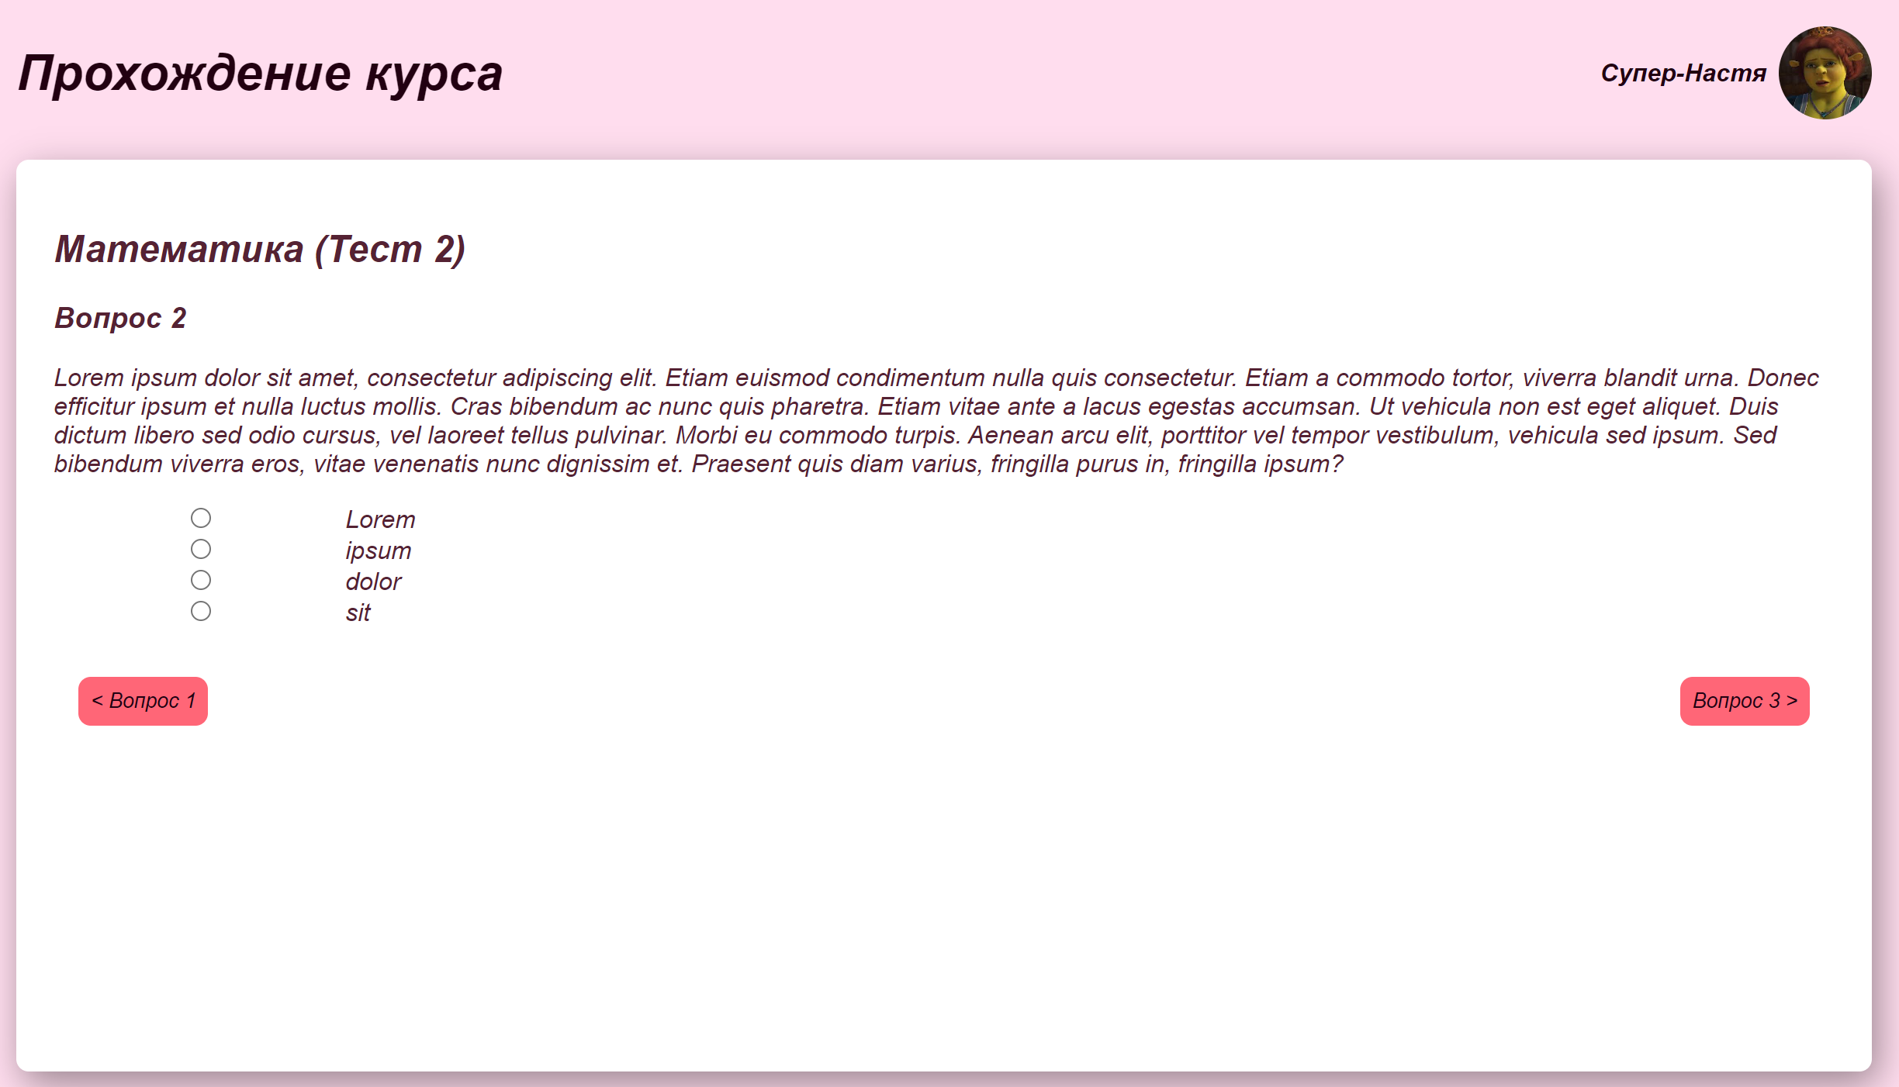

Рисунок 13. Экран «Пройти тест».

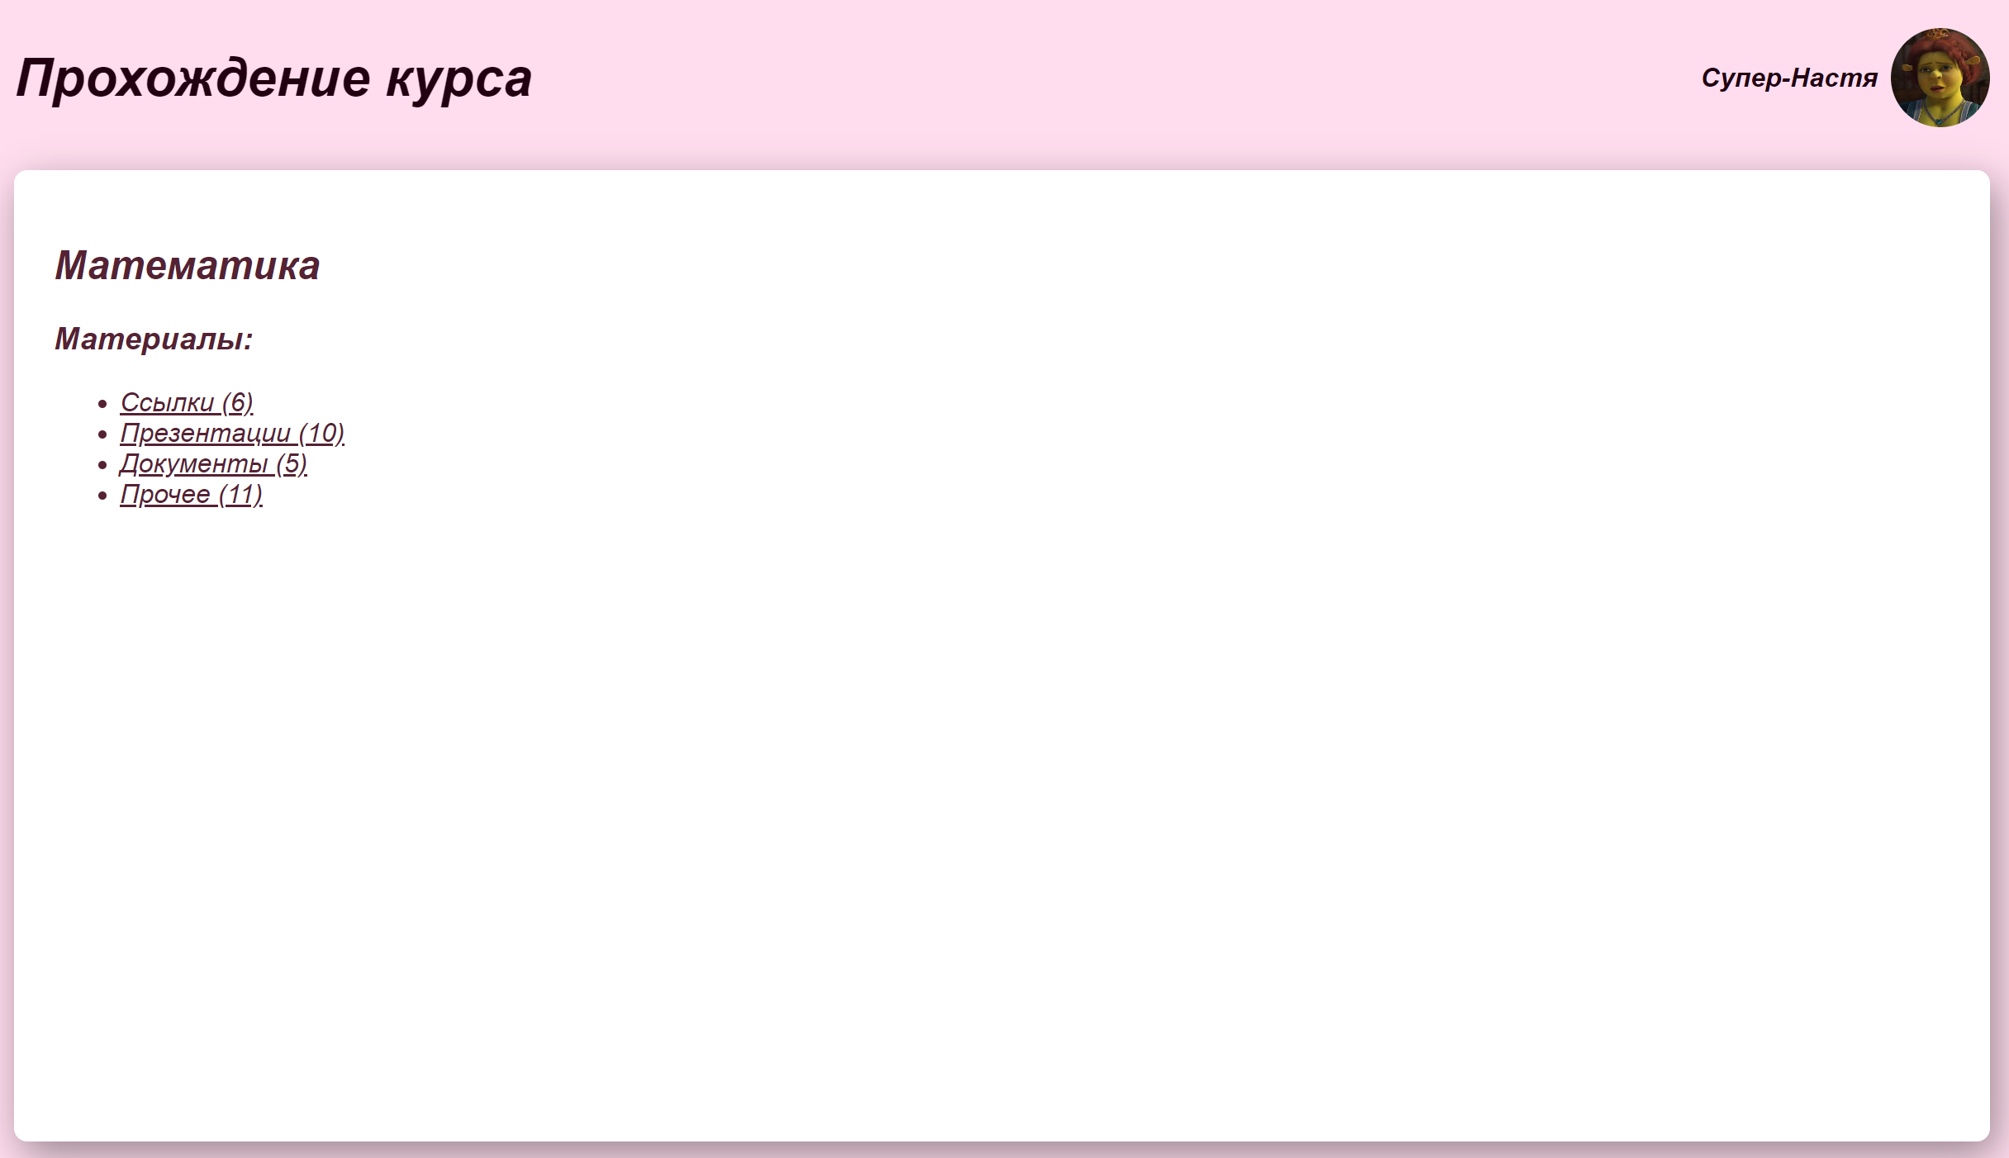

Рисунок 14. Экран «Просмотреть учебные материалы».

### Диаграммы классов анализа: граничных, управляющих, сущностей

Классы сущностей представлены на рисунке 15. Всего было выявлено 12 первоначальных класса сущностей.

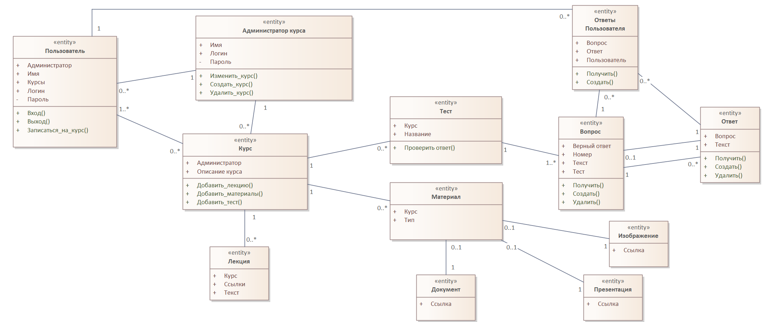

*Рисунок 15*. Диаграмма классов сущностей

Управляющие классы представлены на рисунке 16. Граничные классы приведены на рисунке 17.

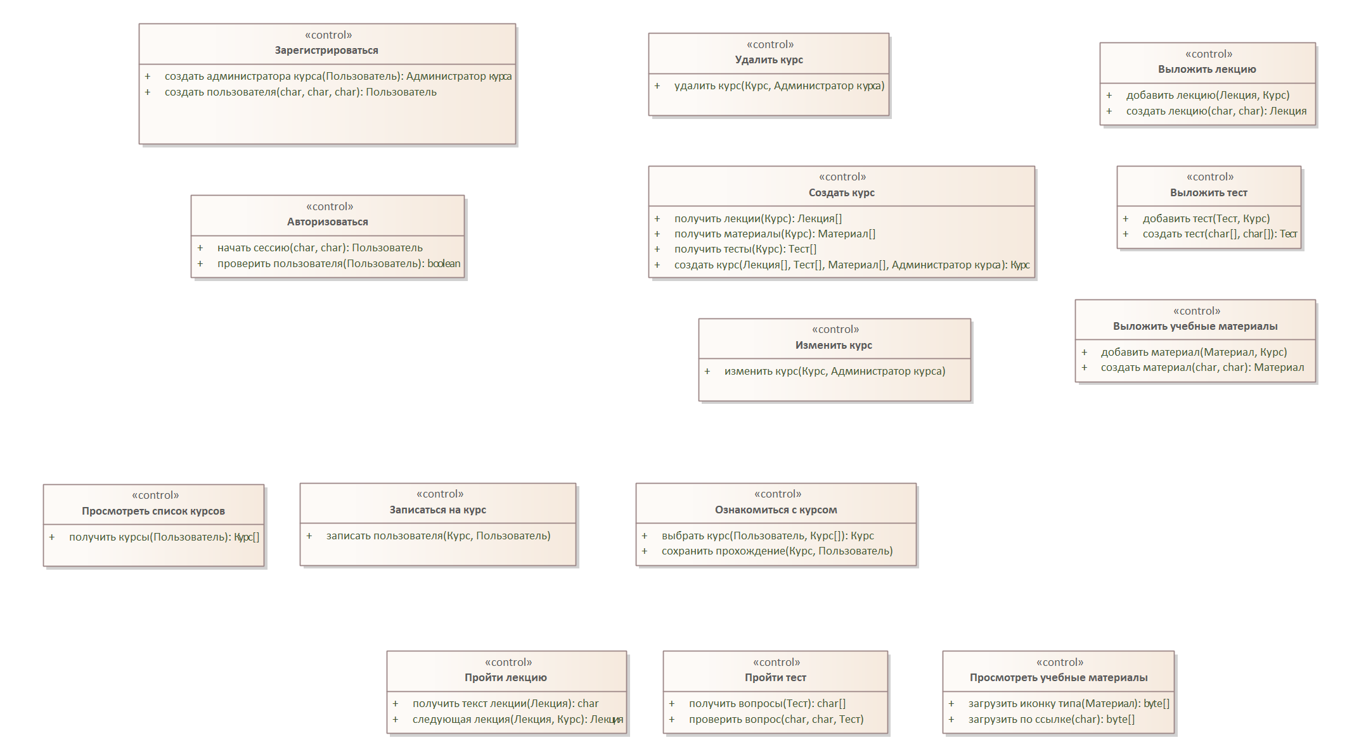

*Рисунок 16.* Диаграмма управляющих классов

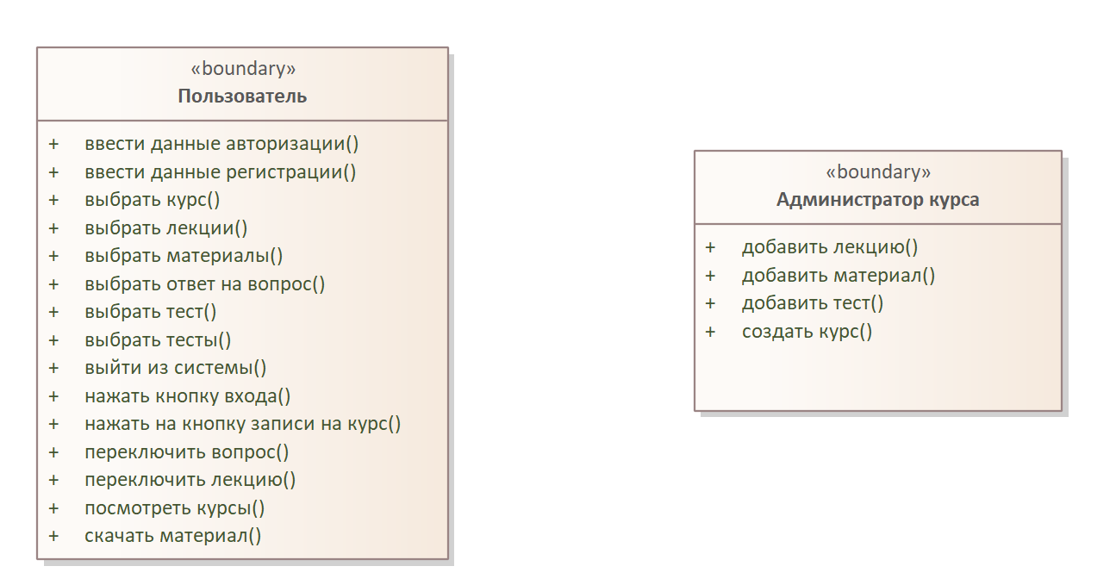

*Рисунок 17*. Диаграмма граничных классов

### Диаграммы взаимодействия для основных прецедентов

Были сформированы диаграмма деятельности системы выбора курса и прохождения курса (см. рис. 18, 19).

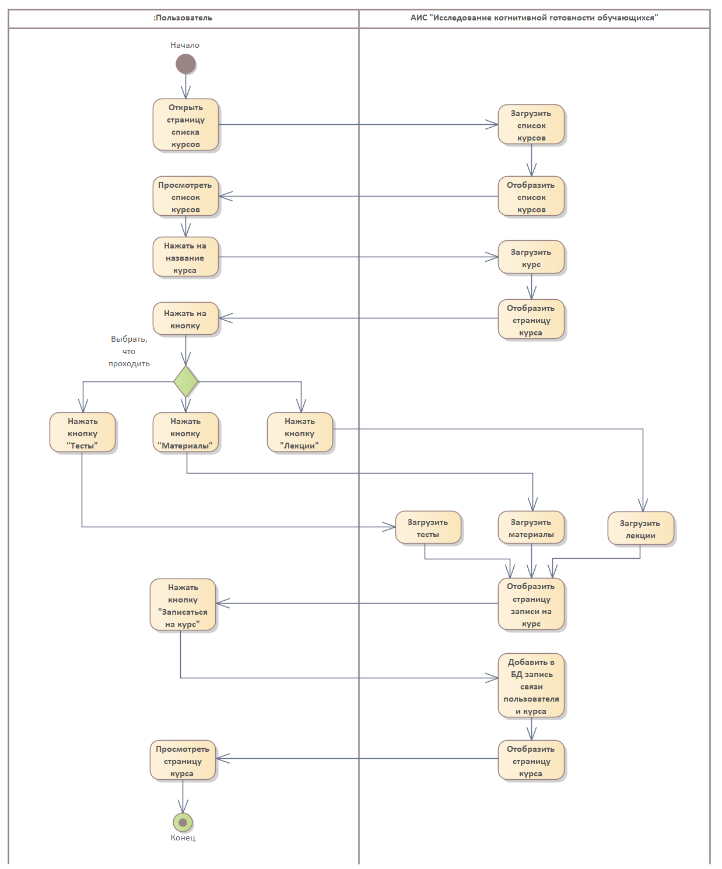

*Рисунок 18*. Диаграмма деятельности выбора курса

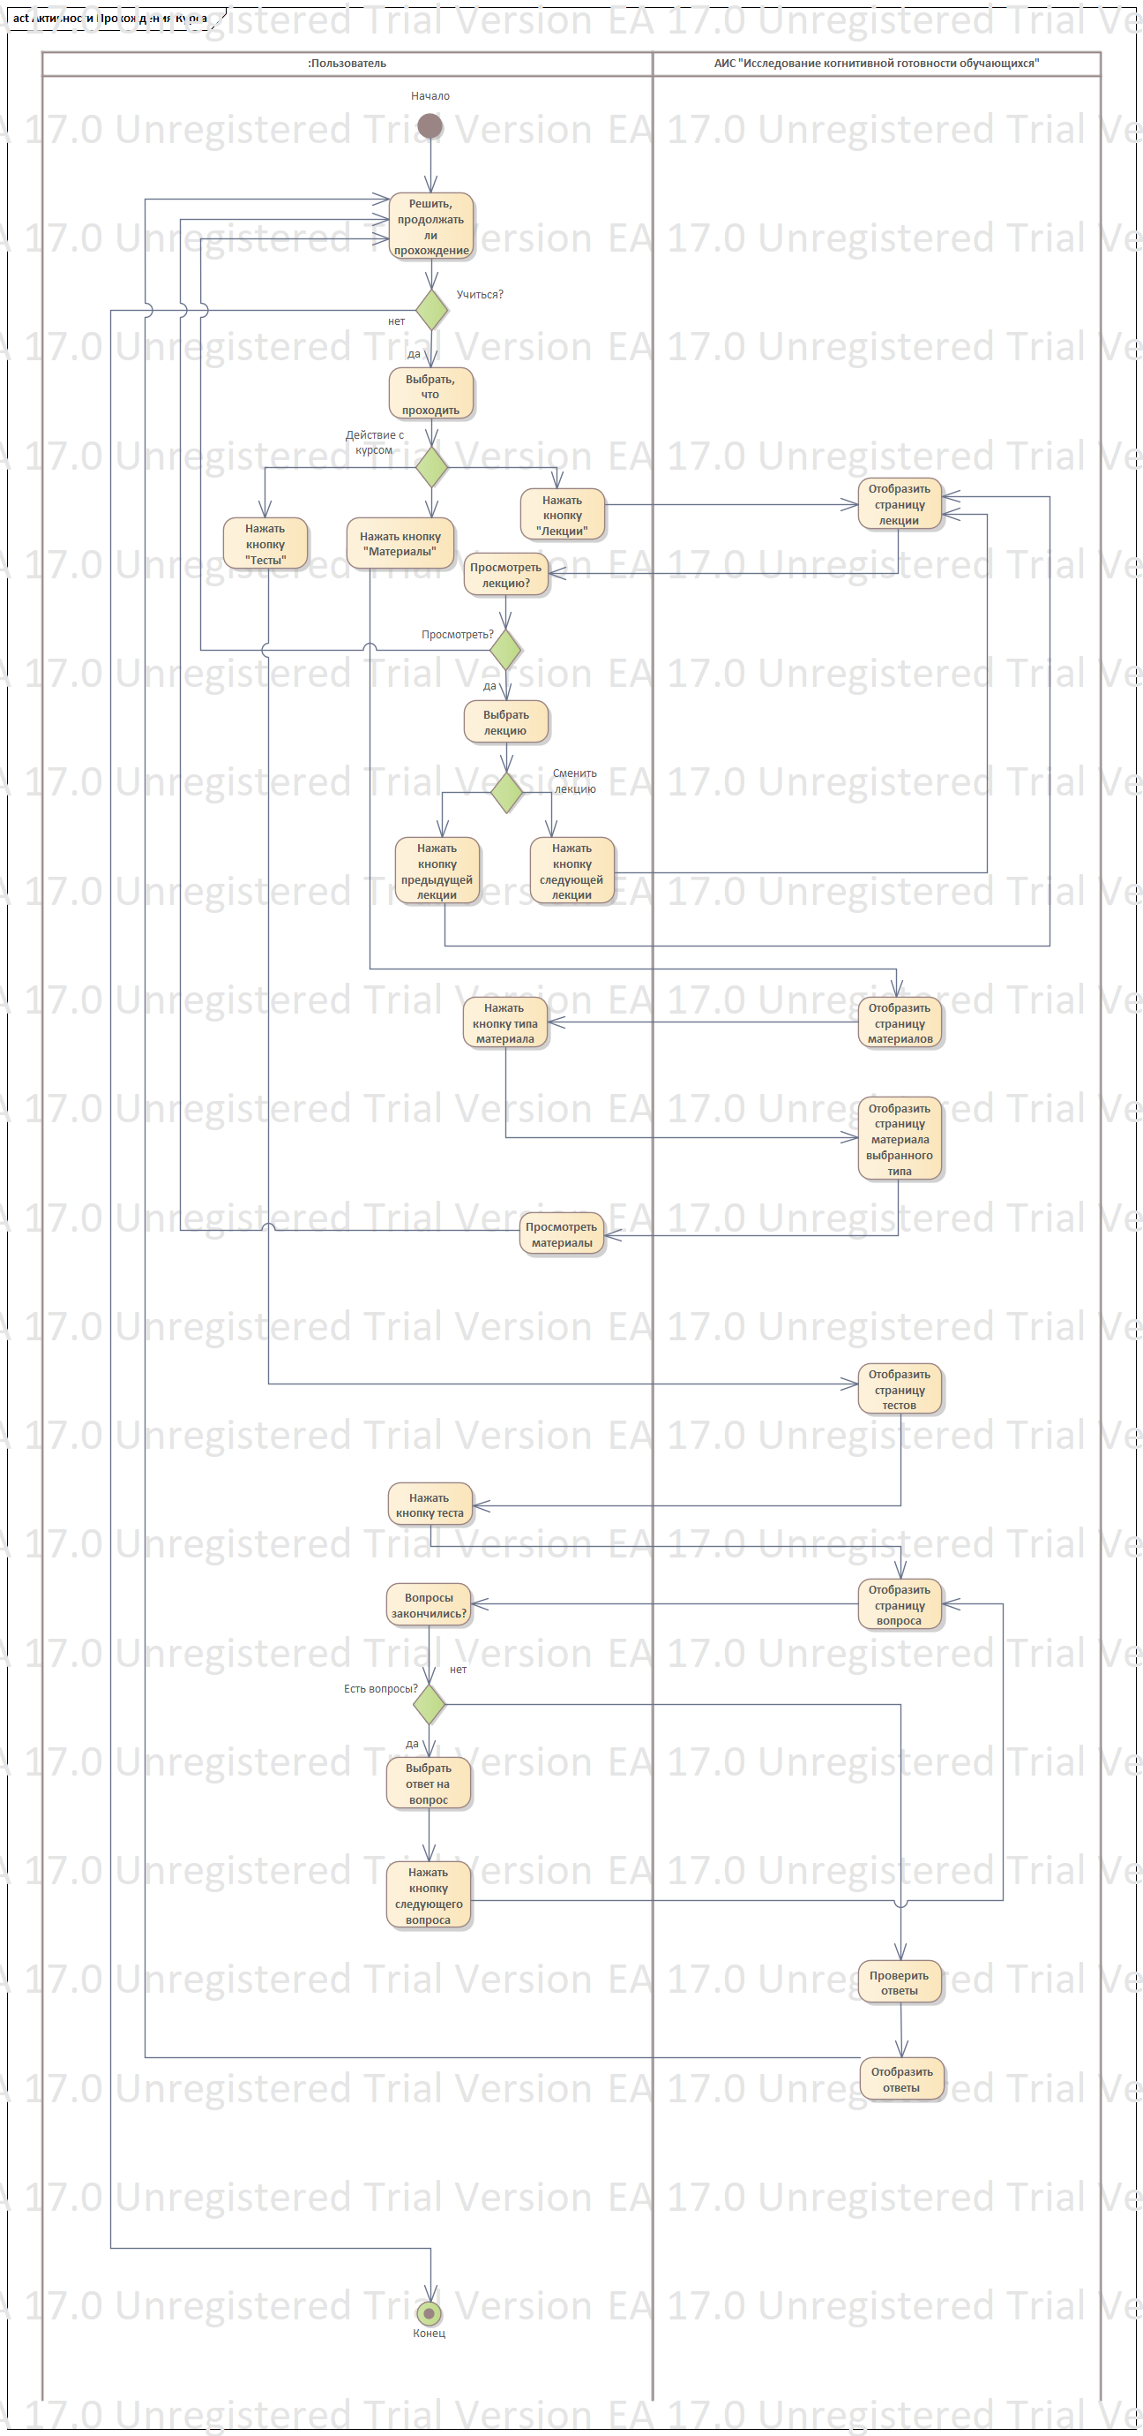

*Рисунок 19*. Диаграмма деятельности прохождения курса

Для основных прецедентов были также созданы диаграммы взаимодействия и последовательностей, представленные на рисунках 20 -26.

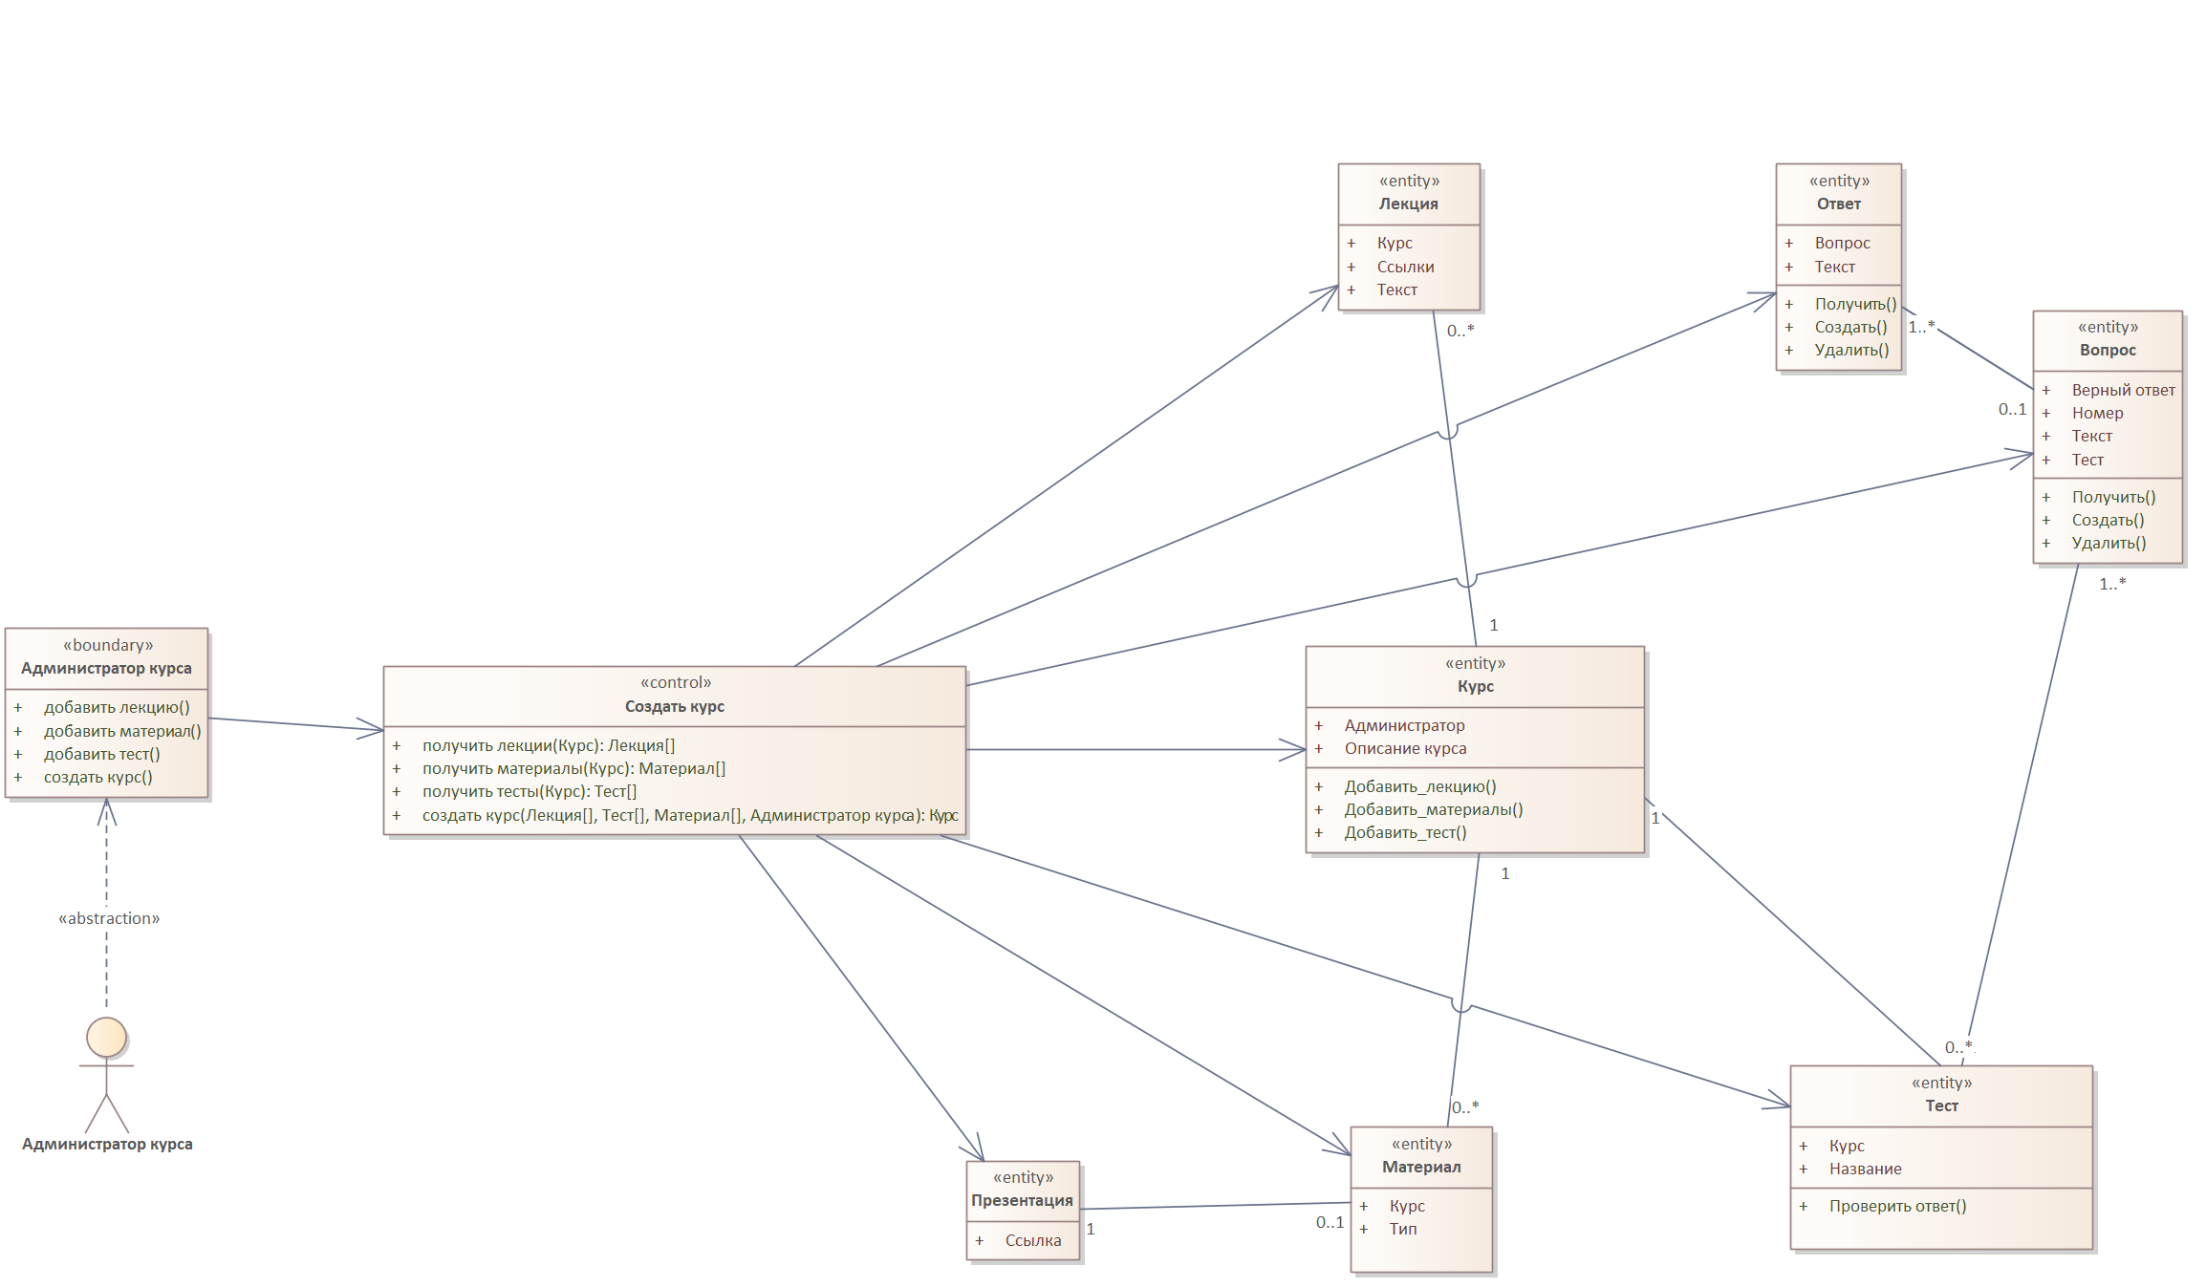

*Рисунок 20*. Диаграмма взаимодействия создание курса

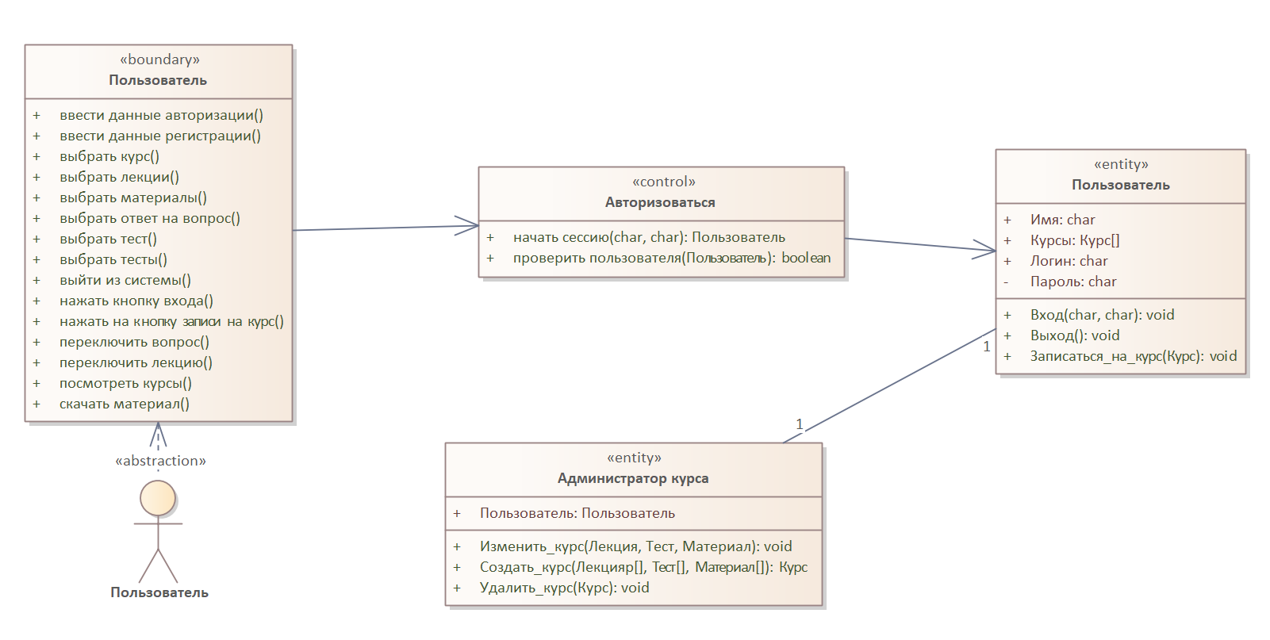

*Рисунок 21*. Диаграмма взаимодействия авторизации

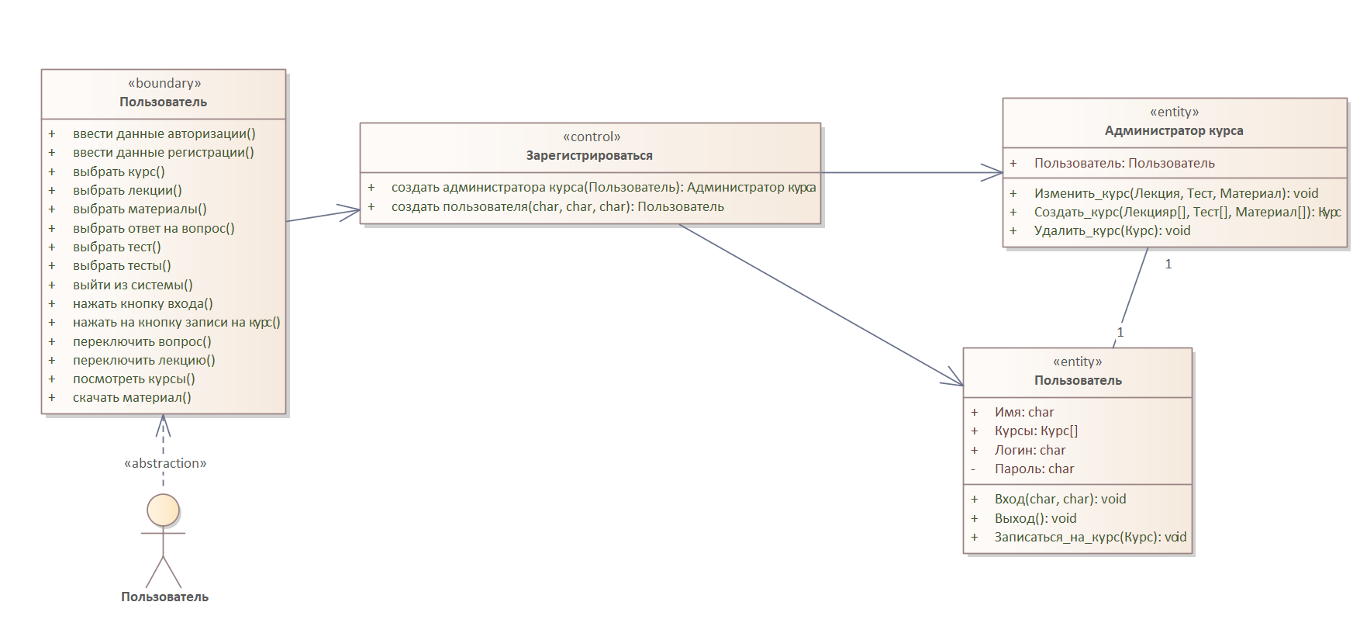

*Рисунок 22*. Диаграмма взаимодействия регистрации

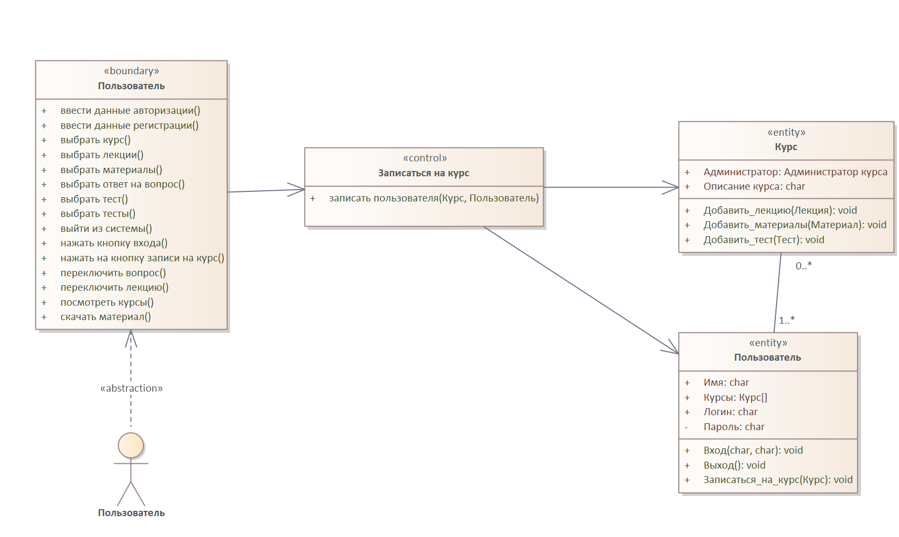

*Рисунок 23*. Диаграмма взаимодействия записи на курс

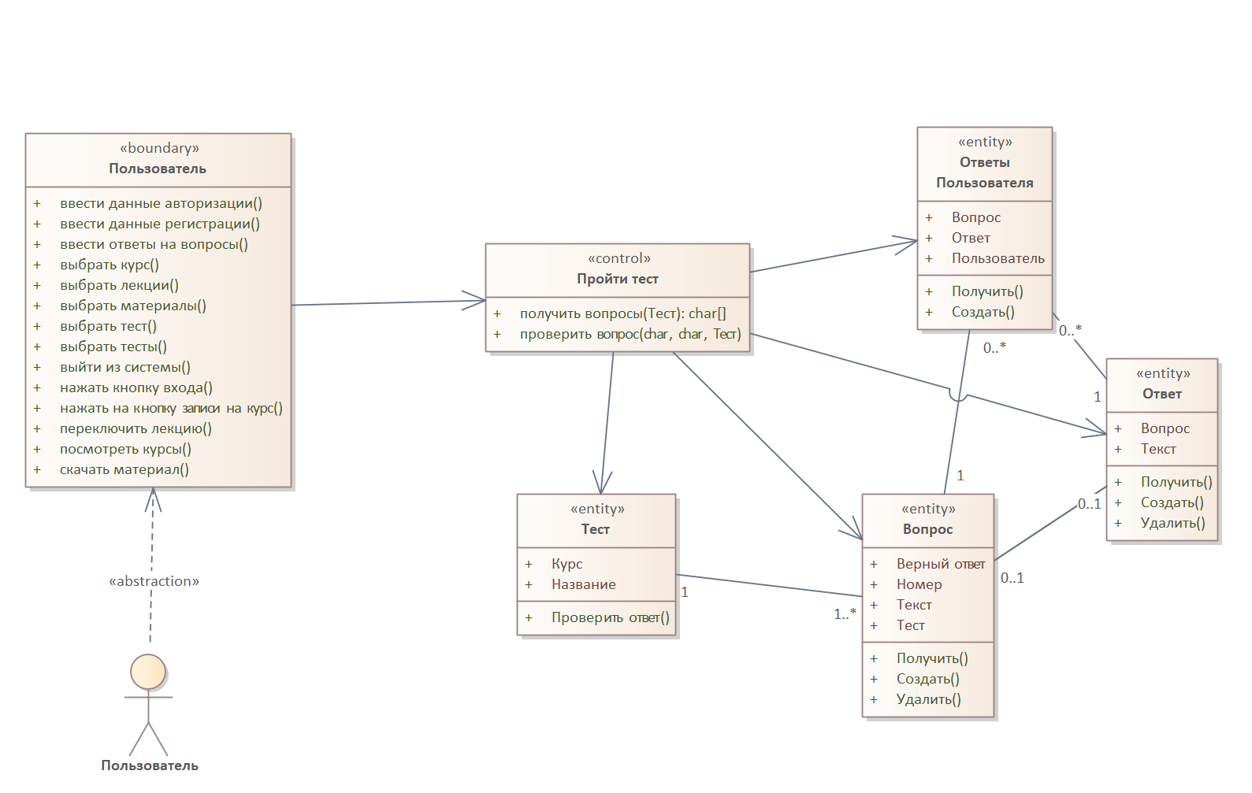

*Рисунок 24*. Диаграмма взаимодействия прохождения теста

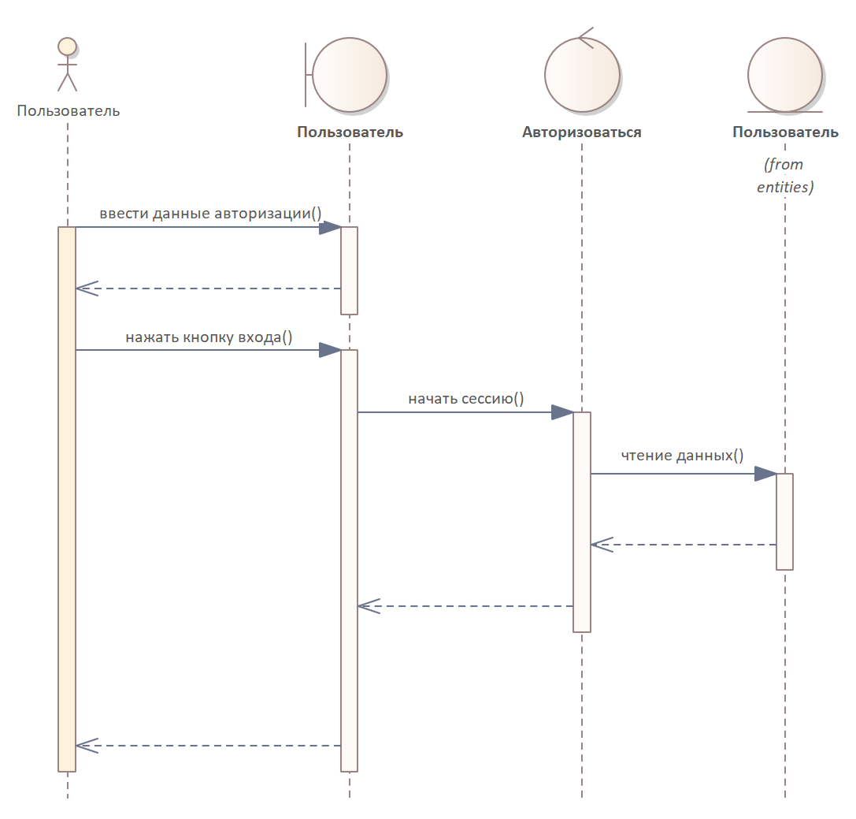

*Рисунок 25*. Диаграмма последовательностей авторизации

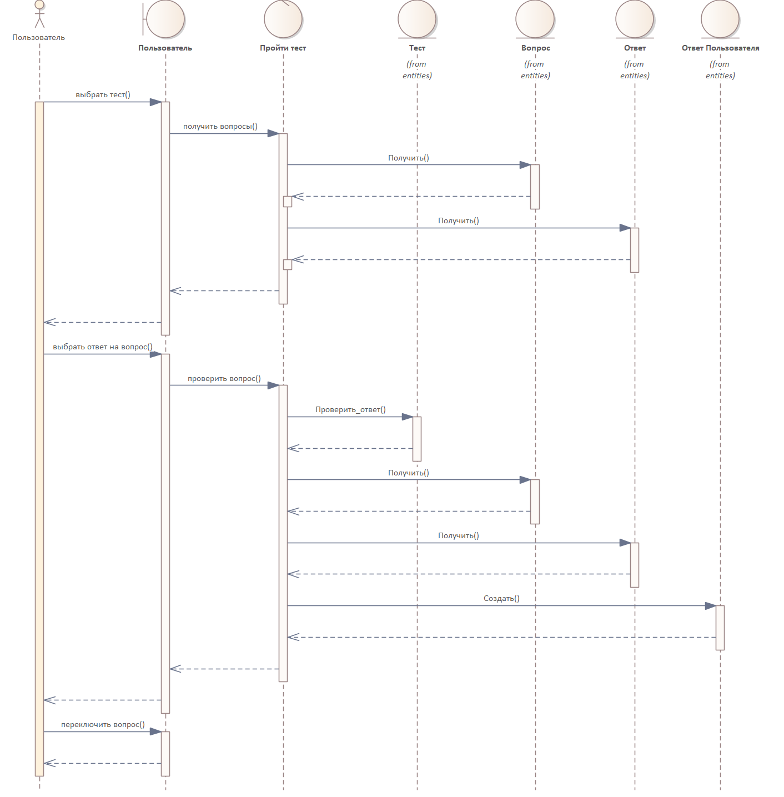

*Рисунок 25*. Диаграмма последовательностей прохождения теста

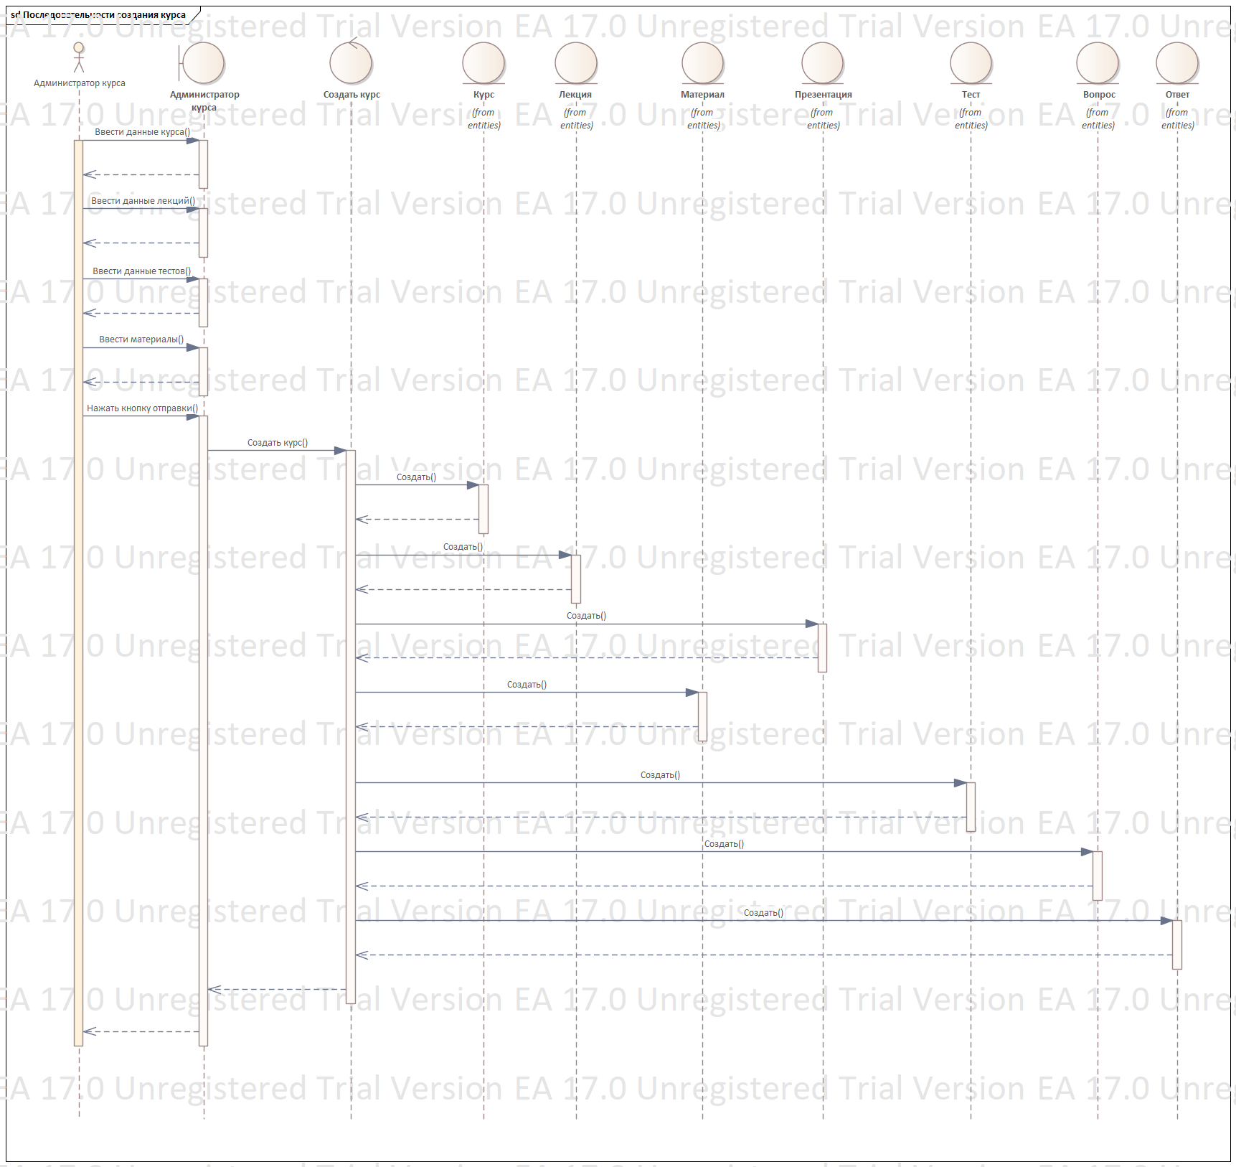

*Рисунок 26*. Диаграмма последовательностей создания курса

### Пакеты анализа и сервисные пакеты

Обобщенная диаграмма классов приведена на рисунке 27. Было выделено четыре пакета: Служебный пакет, пакет прохождения, пакет управления курсом, пакет данных. Сущностные, граничные и управляющие классы были распределены между ними.

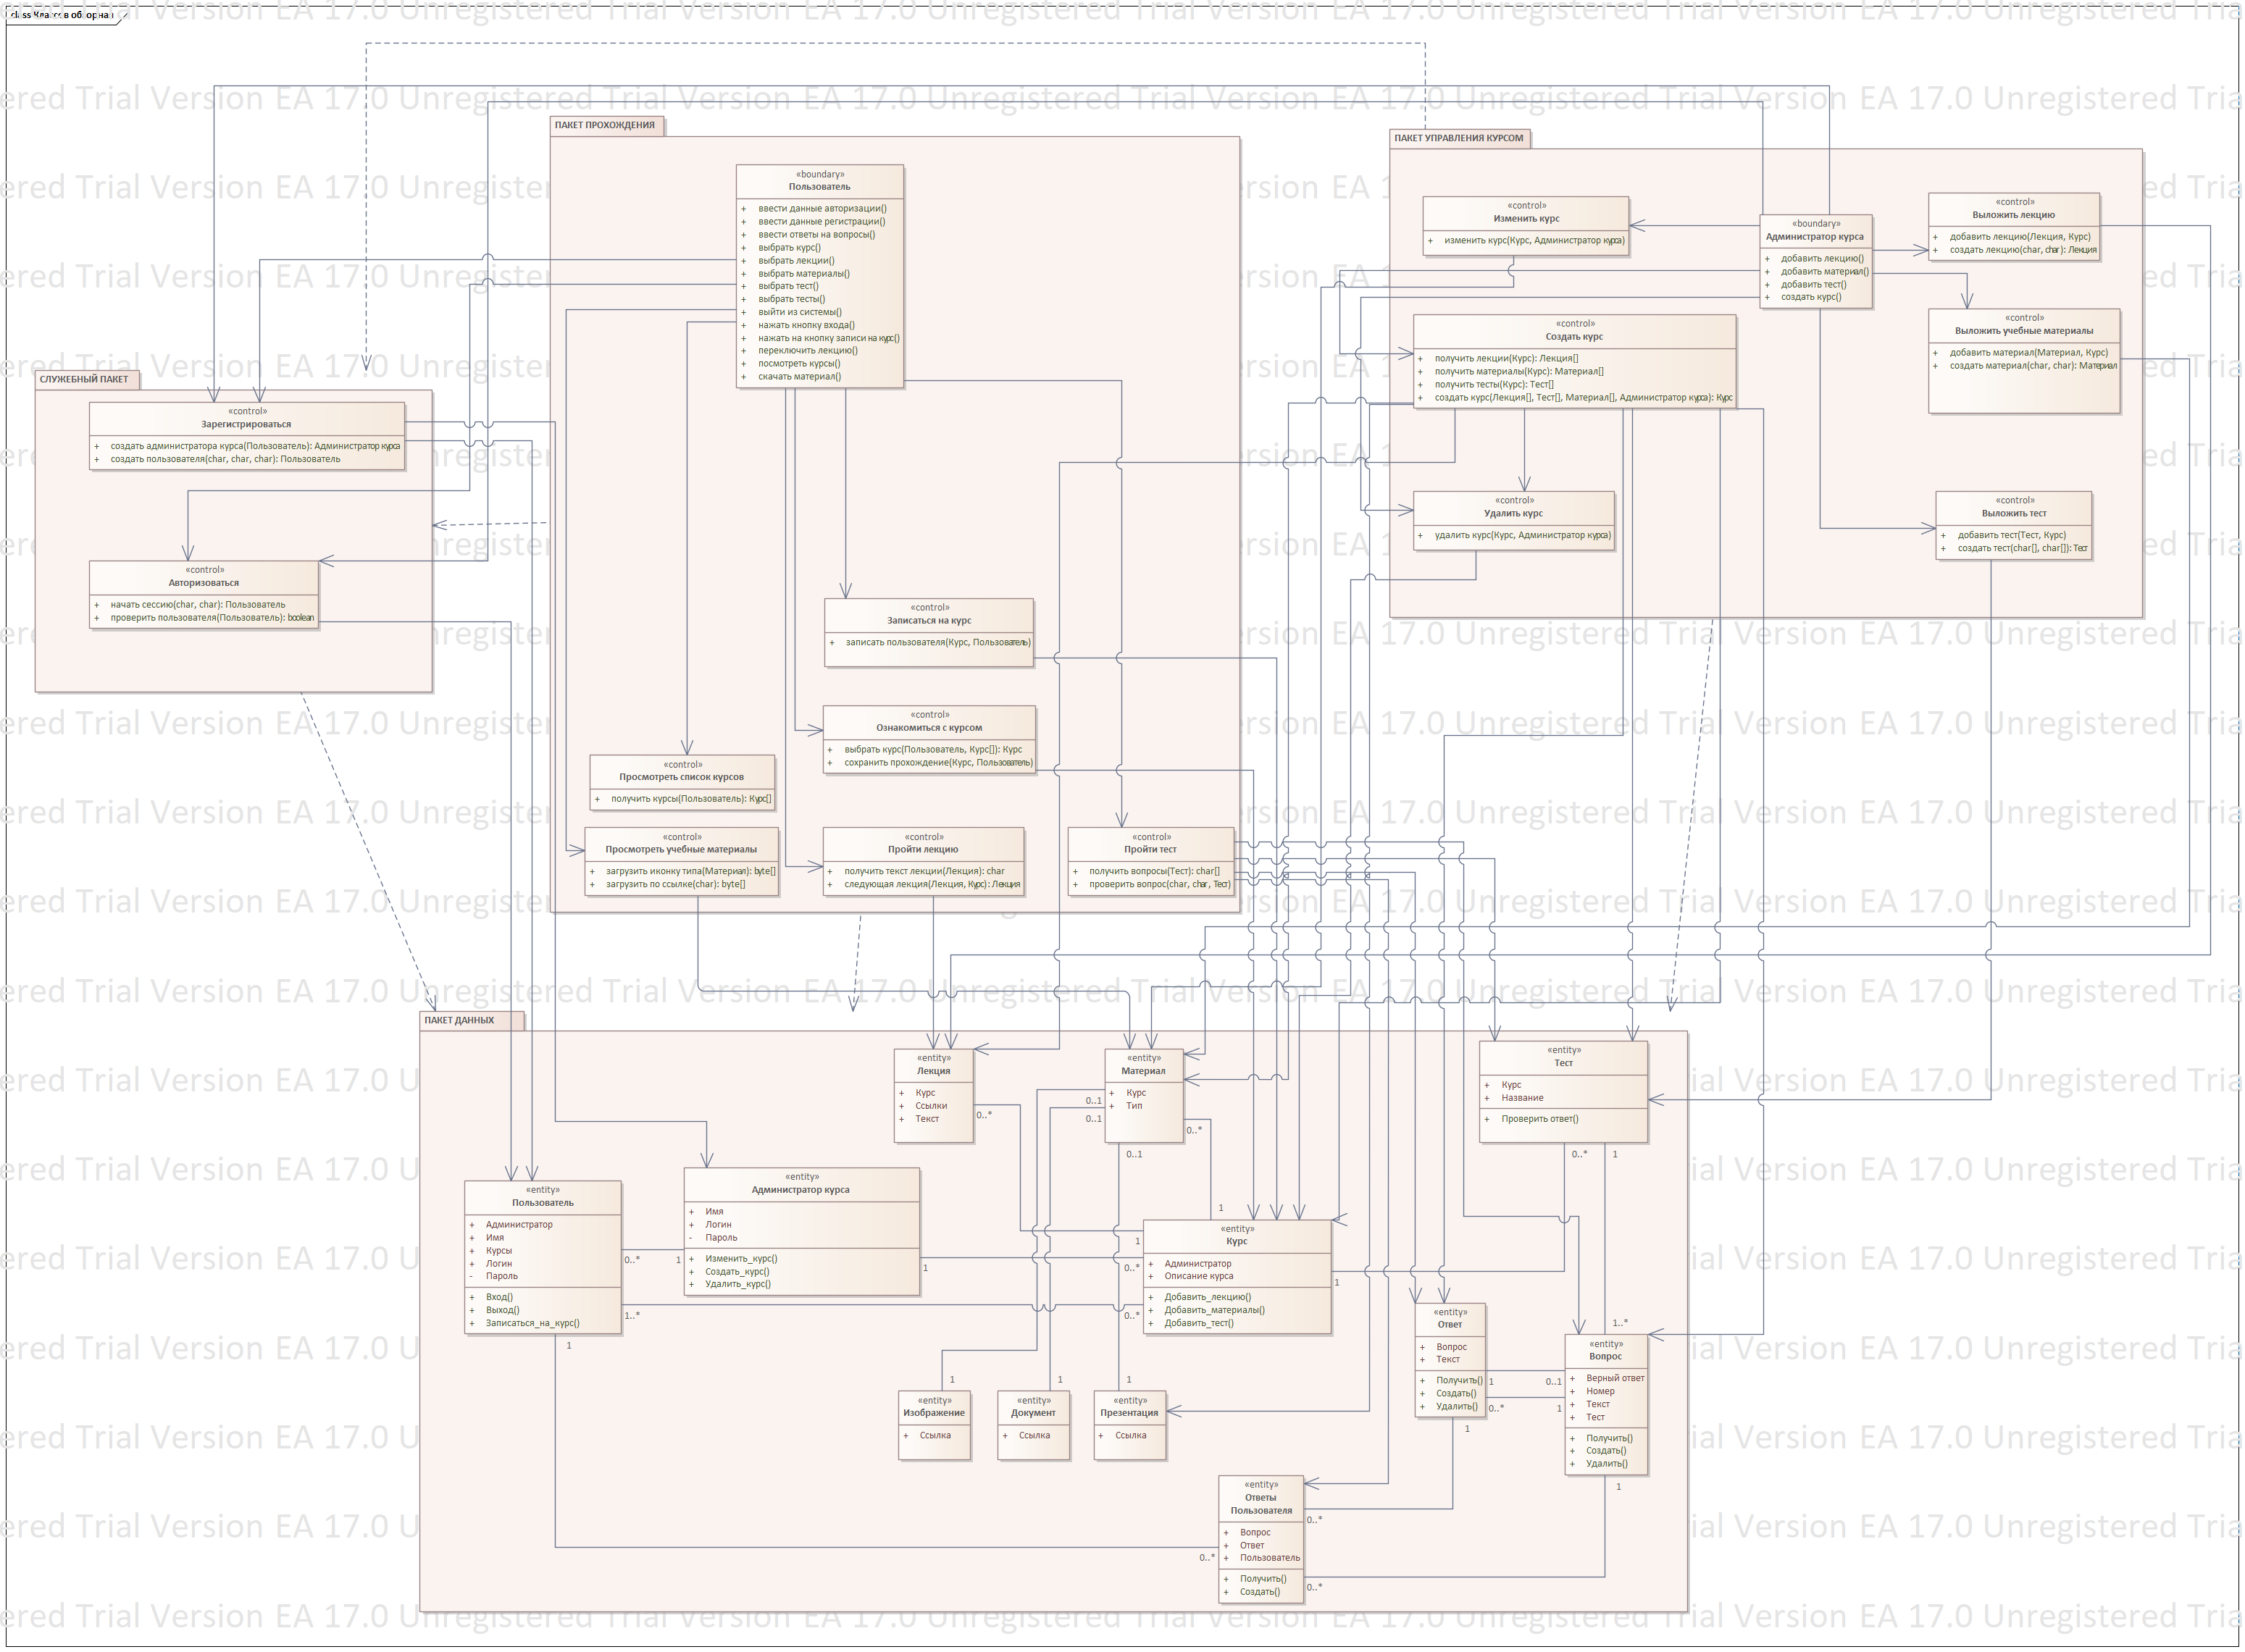

*Рисунок 27*. Диаграмма пакетов анализа

### Распределение классов проектирования по подсистемам

Распределение классов проектирования по подсистемам изображены на рисунке 28. 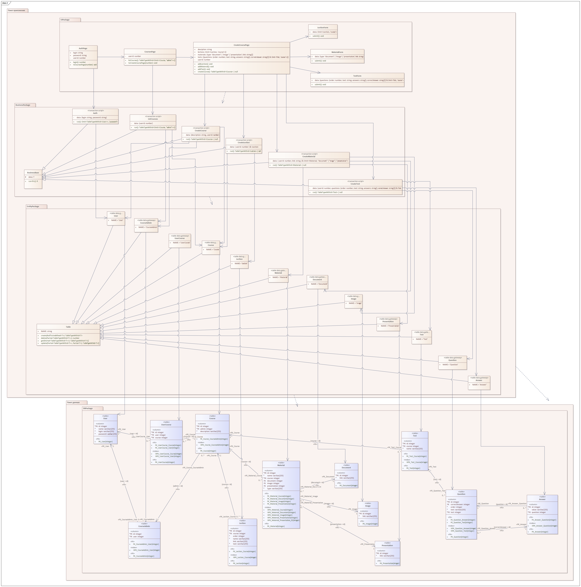

*Рисунок 28*. Распределение классов проектирования по подсистемам

### Трассировка пакетов в подсистемы

Трассировка пакетов в подсистемы изображена на рисунке 29.

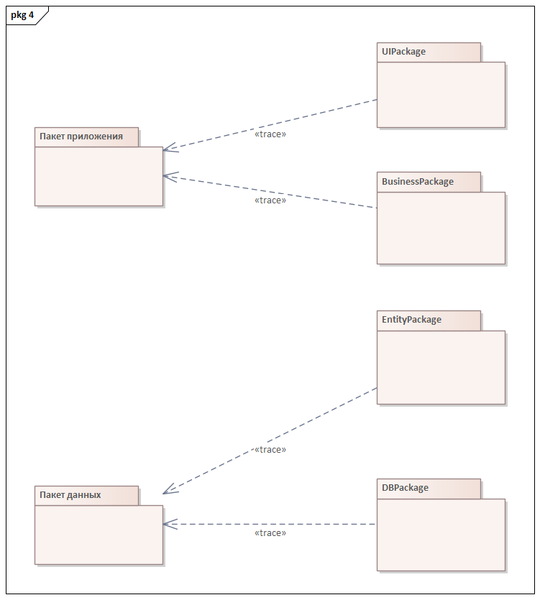

*Рисунок 29*. Трассировка пакетов в подсистемы

### Трассировка классов анализа в классы проектирования

Трассировка классов анализа, управления и сущностей приведена на рисунке 30. 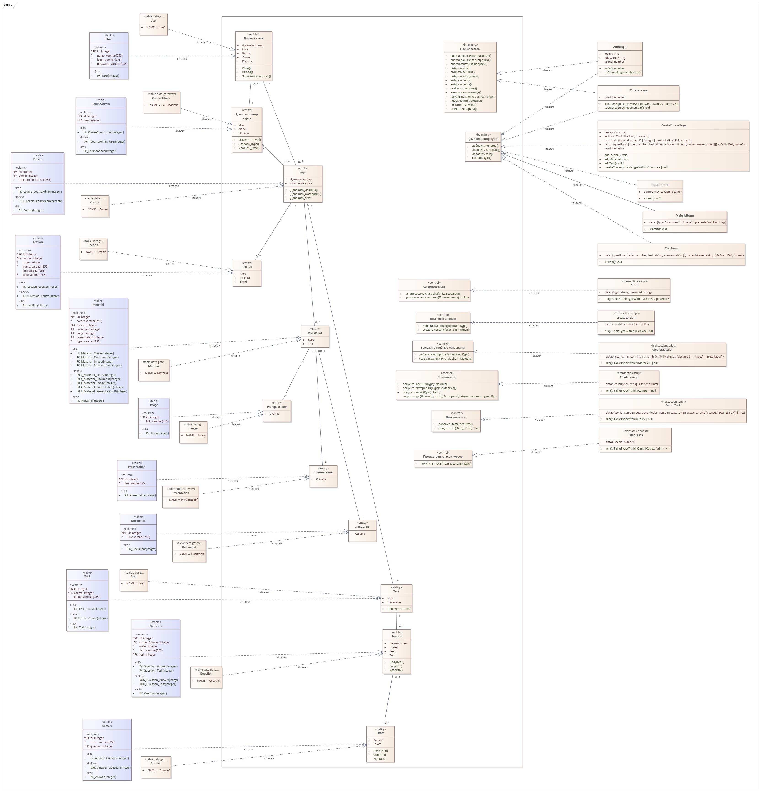

*Рисунок 30*. Трассировка сущностных классов в классы проектирования

### Подсистемы, их уровни и зависимости

На рисунке 31 приведена уточненная диаграмма уровней подсистем с указанием зависимостей между ними.



*Рисунок 31*. Диаграмма уровней подсистем

### Диаграмма развертывания

На рисунке 32 представлена диаграмма развертывания системы с размещенными подсистемами.



*Рисунок 32*. Диаграмма развертывания

### Трассировка подсистем в компоненты

Была выполнена трассировка подсистем в компоненты, которую можно увидеть на рисунке 33.

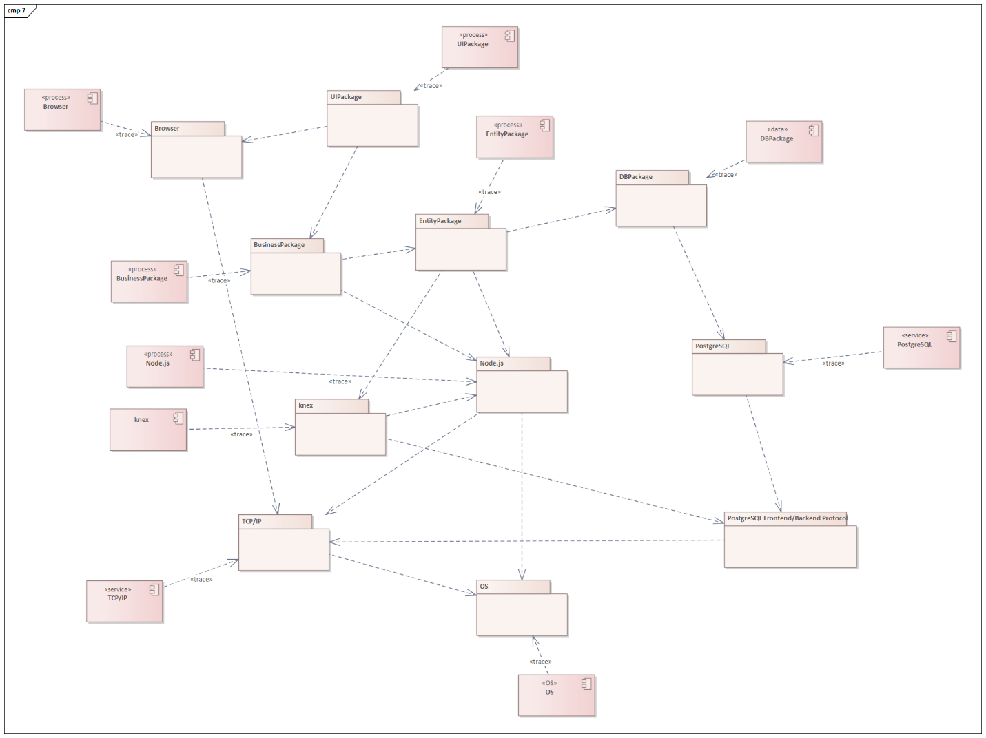

*Рисунок 33*. Трассировка подсистемы в компоненты

### Трассировка классов проектирования в исходные файлы

На рисунке 34 представлена трассировка классов проектирования в исходные файлы. 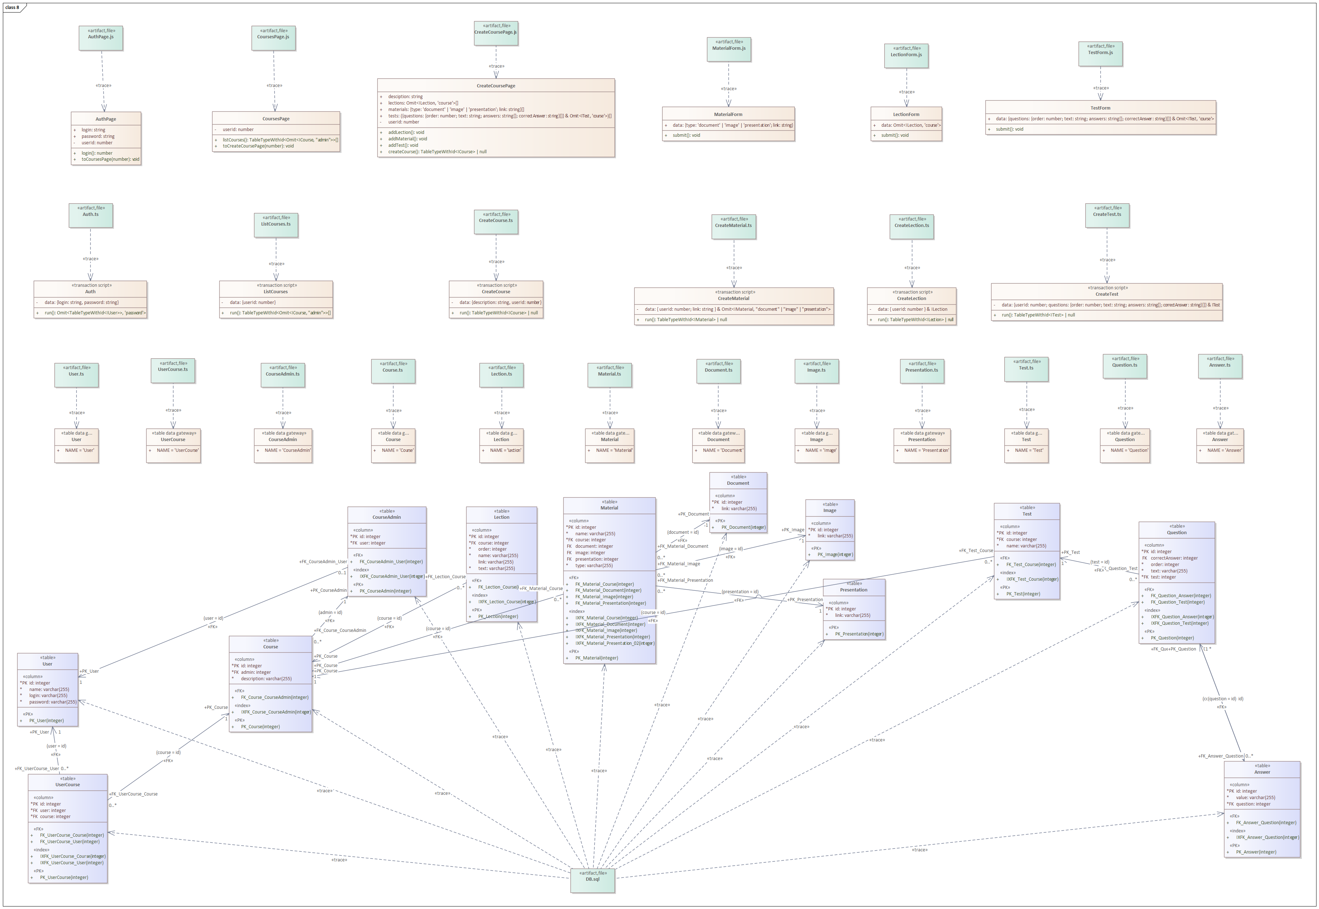

*Рисунок 34*. Трассировка классов проектирования в исходные файлы

### Зависимость компонентов от исходных файлов

Были выявлены зависимости компонентов системы от исходных файлов.

Данные зависимости можно увидеть на рисунке 35.

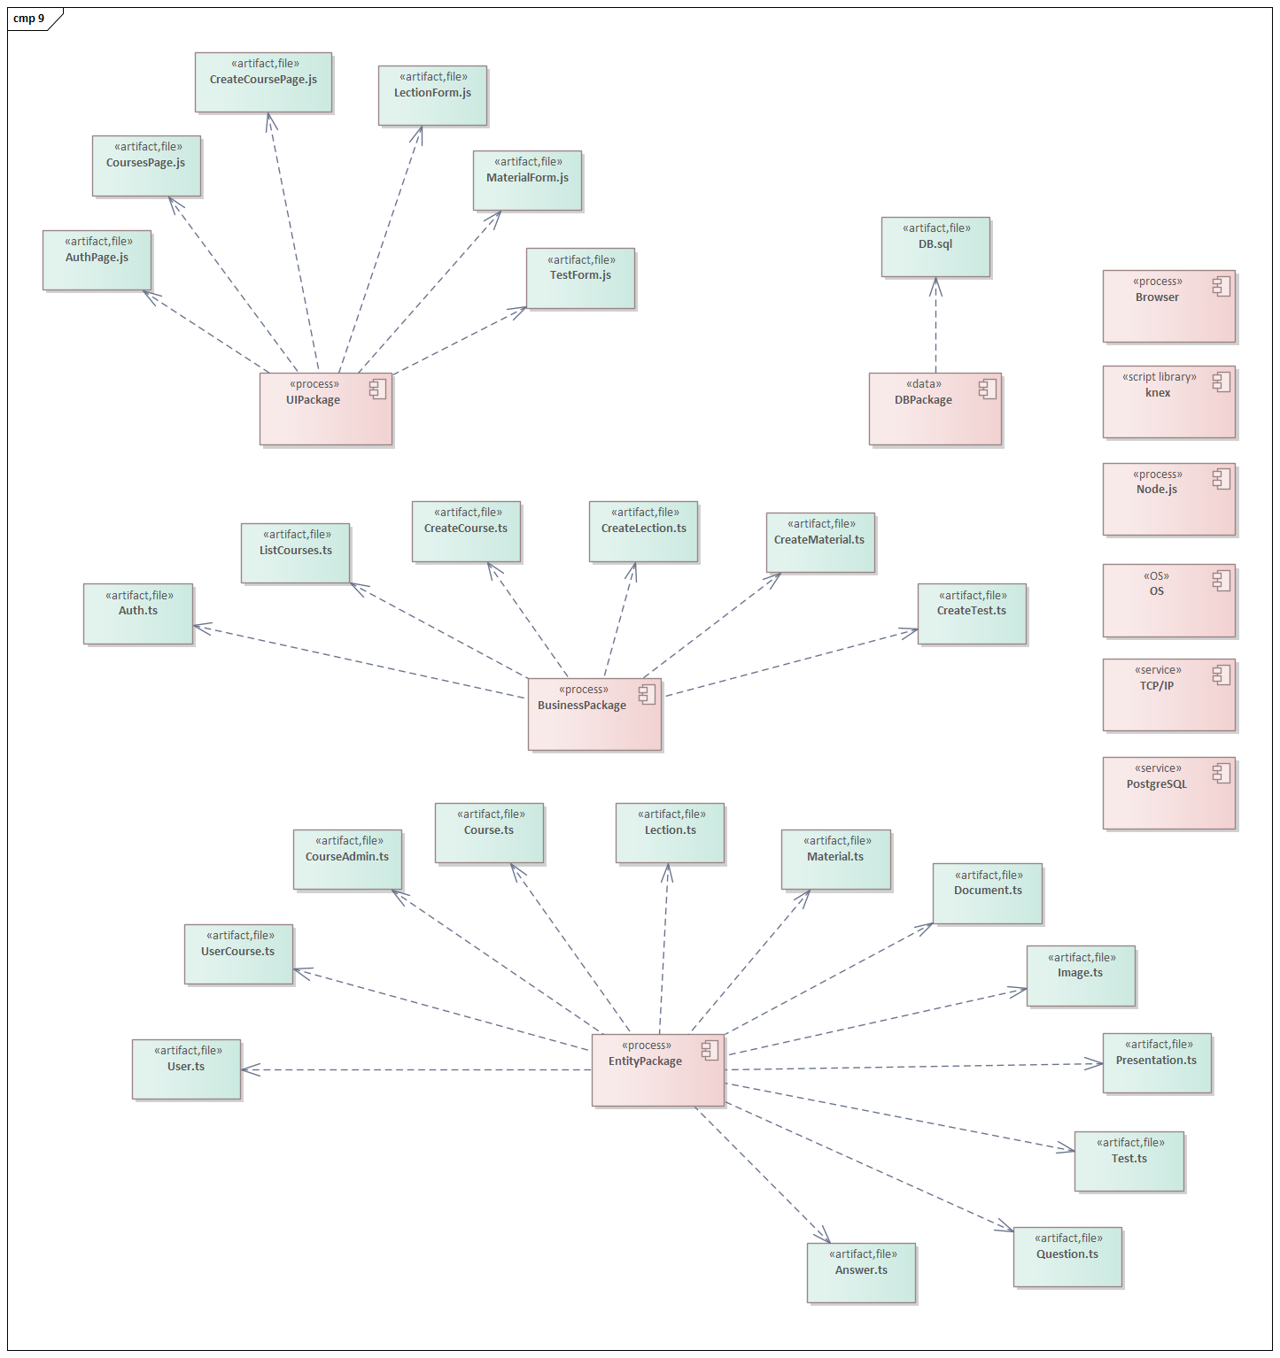

*Рисунок 35*. Зависимость компонентов от исходных файлов

### Переработанный список рисков

Ранее сформированный список рисков (см. пункт 1.8 «Перечень критических рисков») был переработан. Результаты представлены в таблице 7.

**Таблица 7. Переработанный список рисков**

|  |  |  |
| --- | --- | --- |
| **Риск** | **План управления** | **Удалось ли избежать** |
| Критическая программная ошибка | Поиск и устранение ошибки | Да. |
| Перегрузка сервера из-за большого числа запросов | Оптимизация обработки запросов и масштабирование серверной инфраструктуры. | **Удалось.** Серверы масштабируются автоматически при росте нагрузки, обеспечивая стабильность. |
| Несанкционированный доступ к системе | Внедрение многофакторной аутентификации и регулярное обновление паролей | **Нет.** Необходимо сделать ногофакторную аутентификация |
| Недостаточная производительность приложения при росте пользователей | Проведение нагрузочного тестирования и горизонтальное масштабирование системы | **Удалось.** Приложение выдерживает планируемую нагрузку после оптимизации. |
| Создание продукта, не требующегося на рынке | Прогнозирование необходимости продукта в будущем, в случае отсутствия каких-либо перспектив прекращение разработки | **Удалось.** Регулярный анализ рынка позволил скорректировать разработку вовремя. |
| Неверный формат записи на курс пользователя | Внедрение проверки формата записи на курс и отправка инструкции по корректному заполнению формы. | **Удалось.** Ошибки ввода минимизированы, пользователи получают понятные подсказки. |
| Недоступность списка курсов | Настройка мониторинга доступности сервера и автоматическое восстановление при сбоях | **Удалось.** Мониторинг позволяет оперативно устранять сбои без длительных простоев. |
| Потеря данных о прогрессе пользователя | Регулярное автоматическое сохранение прогресса пользователя в базе данных | **Удалось.** Прогресс пользователя автоматически сохраняется, минимизируя потери данных. |
| Дублирование курсов в списке при загрузке | Введение проверки уникальности курсов на этапе загрузки данных | **Нет.** Система автоматически не отсекает дублирующиеся записи. |
| Ошибки прав доступа при создании/редактировании курса | Настройка строгой ролевой модели доступа и проверка авторизационных прав перед выполнением операций | **Удалось.** Ошибки доступа устранены, права чётко разграничены между пользователями. |
| Удаление курса без возможности восстановления | Введение механизма подтверждения удаления и хранение резервных копий удалённых курсов в течение определённого времени | **Нет.** Нужно сделать подтверждения удаления и возможность восстановления в течение срока хранения. |
| Сбои при массовой загрузке лекций и тестов в базу данных | Ограничение размера одной загрузки, предварительная валидация файлов, логирование и система восстановления после сбоев | Удалось. Все обрабатывается стабильно |
| Нет материалов для выкладывания | Установление дедлайнов и контроль готовности материалов со стороны авторов | Нет. Не всегда соблюдаются сроки, требуется усилить контроль за подготовкой. |
| Нет лекций для выкладывания | Планирование расписания записи и загрузки лекций, напоминания преподавателям | Нет. Не все преподаватели своевременно выкладывают лекции, необходима система напоминаний. |
| Лекции выложены с ошибками | Введение процедуры проверки перед публикацией и оперативное исправление | Удалось. Ошибки выявляются на этапе модерации, публикация откладывается до исправления. |

### Перечень итераций и их состав

*Итерация 0*:

Прецеденты:

* Прецедент «Зарегистрироваться»;
* Прецедент «Авторизоваться»;
* Прецедент «Создать курс»;
* Прецедент «Изменить курс»;
* Прецедент «Удалить курс»;
* Прецедент «Ознакомиться с курсом»;
* Прецедент «Записаться на курс»;
* Прецедент «Просмотреть список курсов».

Подсистемы:

* Подсистема «Browser»
* Подсистема «BusinessPackage»
* Подсистема «EntityPackage»
* Подсистема «Node.js»
* Подсистема «knex»
* Подсистема «TCP/IP»
* Подсистема «OS»
* Подсистема «DBPackage»
* Подсистема «PostgreSQL»
* Подсистема «PostgreSQL Frontend/Backend Protocol»

Пакеты:

* Пакет «Browser»
* Пакет «BusnessPackage»
* Пакет «EntityPackage»
* Пакет «Node.js»
* Пакет «knex»
* Пакет «TCP/IP»
* Пакет «OS»
* Пакет «DBPackage»
* Пакет «PostgreSQL»
* Пакет «PostgreSQL Frontend/Backend Protocol»

Компоненты:

* Компонент « EntityPackage »
* Компонент « Browser »
* Компонент « BusnessPackage »
* Компонент « Node.js »
* Компонент « knex »
* Компонент « TCP/IP »
* Компонент « OS »
* Компонент « DBPackage »
* Компонент « PostgreSQL»

*Итерация 1:*

Прецеденты

* Прецедент «Выложить лекцию»;
* Прецедент «Выложить тест»;
* Прецедент «Выложить учебные материалы»;
* Прецедент «Пройти лекция»;
* Прецедент «Пройти тест»;
* Прецедент «Просмотреть учебные материалы».

Пакеты

* Пакет «UIPackage»

Подсистемы

* Подсистема «UIPackage»

Компоненты

* Компонент «UIPackage»

# Этап построения

### Экранные формы работающей программы

Финальные экранные формы с уточненными прецедентами приведены на рисунках 36-41.

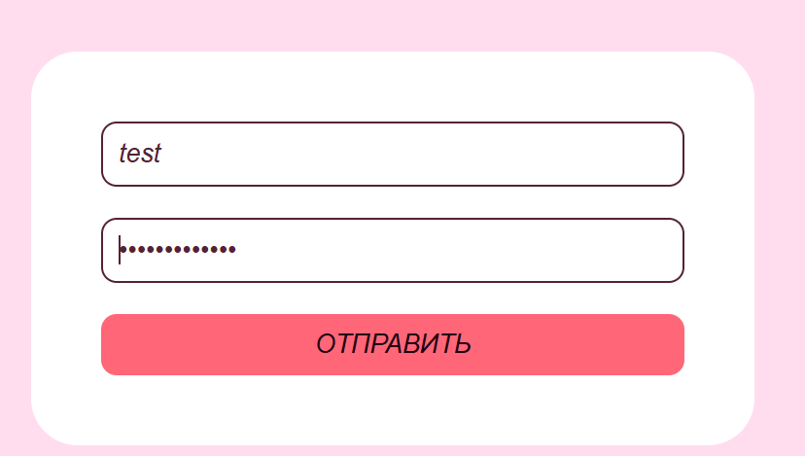

*Рисунок 36* – Страница со авторизацией

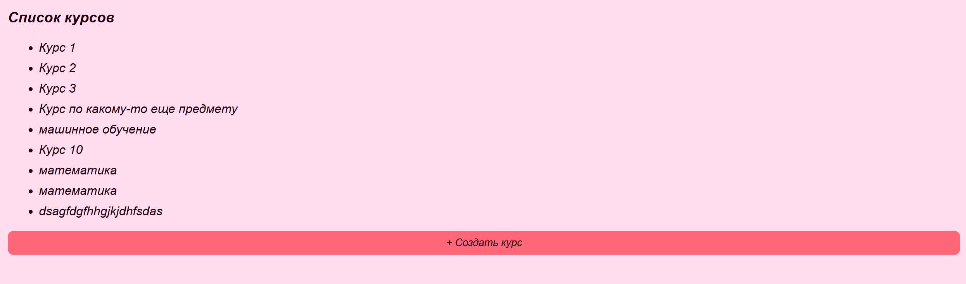

*Рисунок 37* – Страница со списком курсов

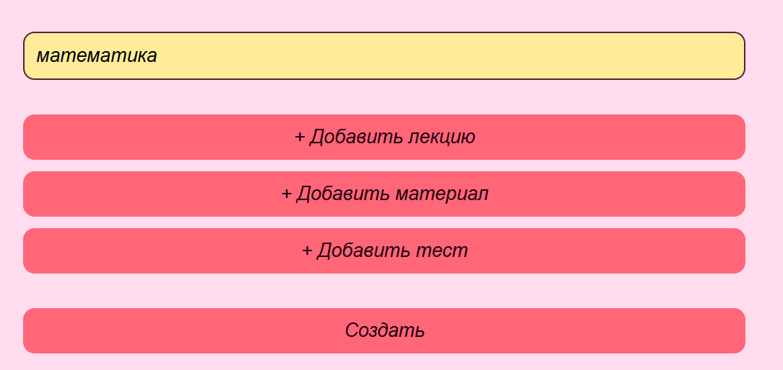

*Рисунок 38* – Страница с созданием курса

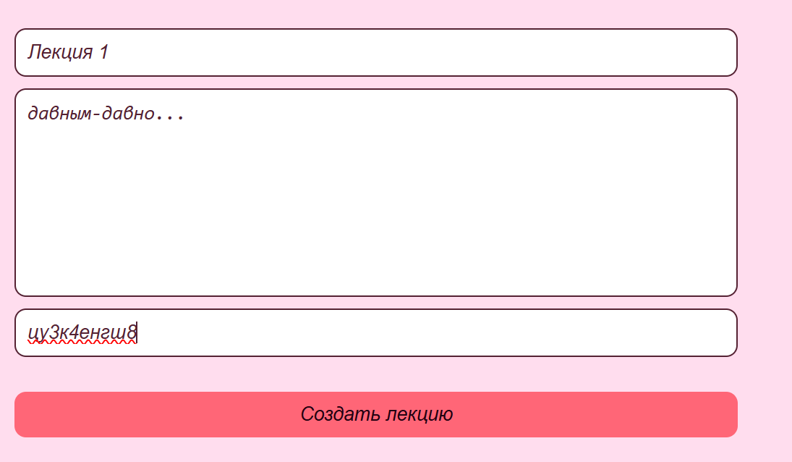

*Рисунок 39* – Страница с созданием лекции

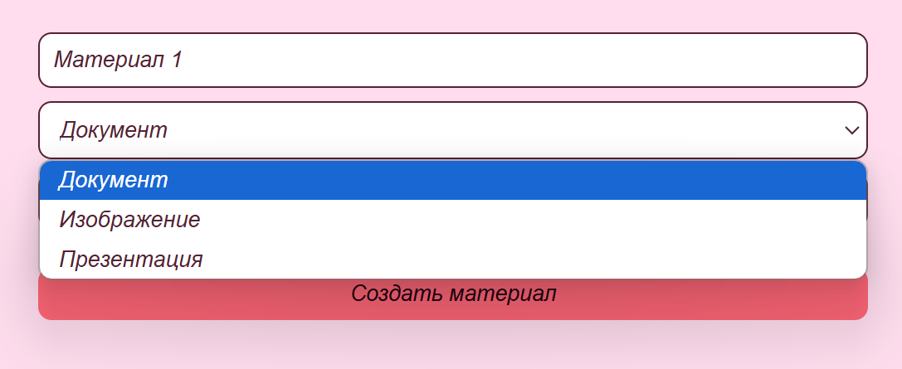

*Рисунок 40* – Страница с созданием дополнительных материалов

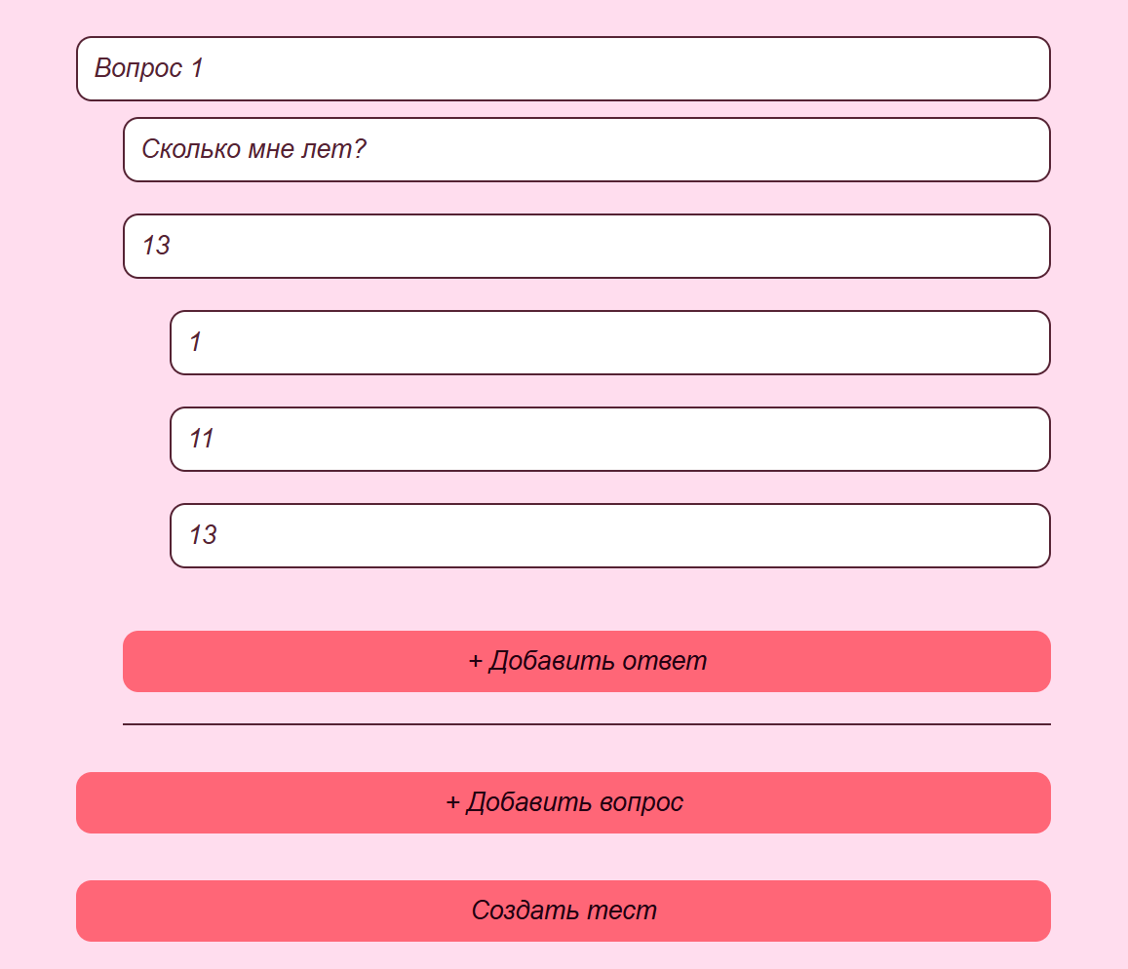

*Рисунок 41* – Страница с созданием теста

### Исходный код программы

Был использован язык программирования JavaScript, а также библиотека knex. В результате были реализованы классы таких паттернов как transaction script, Table Data Gateway для взаимодействия с БД:

Классы, реализующие уровень работы с БД – Table Data Gateway(сущности):

* Table
* User
* CourseAdmin
* UserCourse
* Course
* Material
* Lection
* Document
* Image
* Presentation
* Test
* Question
* Answer

Класс, реализующий уровень бизнес-логики transaction script:

* Auth
* ListCourses
* CreateCourse
* CreateLection
* CreateMaterial
* CreateTest
* BusinessBase

**Table**

export class Table<T extends TableType> implements ITable<T> {

    NAME: string;

    constructor() {}

    async get(query: Partial<TableTypeWithId<T>>) {

        try {

            return Array.from(

                await DB(this.NAME).where(query)

            ) as TableTypeWithId<T>[];

        } catch (e) {

            console.error(e);

        }

    }

    async create(params: NullToUndefined<T>) {

        try {

            return (

                await DB(this.NAME).insert(params).returning("*")

            )?.[0] as TableTypeWithId<T>;

        } catch (e) {

            console.error(e);

        }

    }

    async update(query: Partial<TableTypeWithId<T>>, params: Partial<T>) {

        try {

            return Array.from(

                await DB(this.NAME).update(params).where(query).returning("*")

            ) as TableTypeWithId<T>[];

        } catch (e) {

            console.error(e);

        }

    }

    async delete(query: Partial<TableTypeWithId<T>>) {

        try {

            return await DB(this.NAME).del().where(query);

        } catch (e) {

            console.error(e);

        }

    }

}

**User**

export class User extends Table<IUser> {

    NAME = "User";

    constructor() {

        super();

    }

}

**CourseAdmin**

export class CourseAdmin extends Table<ICourseAdmin> {

    NAME = "CourseAdmin";

    constructor() {

        super();

    }

}

**UserCourse**

export class UserCourse extends Table<IUserCourse> {

    NAME = "UserCourse";

    constructor() {

        super();

    }

}

**Course**

export class Course extends Table<ICourse> {

    NAME = "Course";

    constructor() {

        super();

    }

}

**Material**

export class Material extends Table<IMaterial> {

    NAME = "Material";

    constructor() {

        super();

    }

}

**Lection**

export class Material extends Table<IMaterial> {

    NAME = "Material";

    constructor() {

        super();

    }

}

**Document**

export class Document extends Table<IDocument> {

    NAME = "Document";

    constructor() {

        super();

    }

}

**Image**

export class Image extends Table<IImage> {

    NAME = "Image";

    constructor() {

        super();

    }

}

**Presentation**

export class Presentation extends Table<IPresentation> {

    NAME = "Presentation";

    constructor() {

        super();

    }

}

**Test**

export class Test extends Table<ITest> {

    NAME = "Test";

    constructor() {

        super();

    }

}

**Question**

export class Question extends Table<IQuestion> {

    NAME = "Question";

    constructor() {

        super();

    }

}

**Answer**

export class Answer extends Table<IAnswer> {

    NAME = "Answer";

    constructor() {

        super();

    }

}

**Auth**

export class Auth extends AAuth {

    async run() {

        const user = (await new User().get(this.data))[0];

        if (user) {

            return { ...user, password: undefined as never };

        }

    }

}

**ListCourses**

export class ListCourses extends AListCourses {

    async run() {

        const user = (await new User().get({ id: this.data.userId }))[0];

        if (!user) {

            return [];

        }

        const admin = (await new CourseAdmin().get({ user: user.id }))[0];

        if (!admin) {

            return [];

        }

        const courses = await new Course().get({ admin: admin.id });

        return courses.map(({ admin: _, ...rest }) => rest);

    }

}

**CreateCourse**

export class CreateCourse extends ACreateCourse {

    async run() {

        console.log(this.data);

        try {

            SCHEMA.parse(this.data);

        } catch (e) {

            const error = new Error("Invalid value");

            // @ts-ignore

            error.code = 400;

            throw error;

        }

        const user = (await new User().get({ id: this.data.userId }))[0];

        if (!user) {

            return null;

        }

        const admin = (await new CourseAdmin().get({ user: user.id }))[0];

        if (!admin) {

            const error = new Error("Not an admin");

            // @ts-ignore

            error.code = 401;

            throw error;

        }

        const course = await new Course().create({

            admin: admin.id,

            description: this.data.description,

        });

        return course;

    }

}

**CreateLection**

export class CreateLection extends ACreateLection {

    async run() {

        try {

            SCHEMA.parse(this.data);

        } catch (e) {

            const error = new Error("Invalid value");

            // @ts-ignore

            error.code = 400;

            throw error;

        }

        const user = (await new User().get({ id: this.data.userId }))[0];

        if (!user) {

            return null;

        }

        const admin = (await new CourseAdmin().get({ user: user.id }))[0];

        if (!admin) {

            return null;

        }

        const course = (await new Course().get({ id: this.data.course }))[0];

        if (!course || course.admin !== admin.id) {

            return null;

        }

        const lection = await new Lection().create({

            course: this.data.course,

            links: this.data.links,

            name: this.data.name,

            order: this.data.order,

            text: this.data.text,

        });

        return lection;

    }

}

**CreateMaterial**

export class CreateMaterial extends ACreateMaterial {

    async run() {

        try {

            SCHEMA.parse(this.data);

        } catch (e) {

            const error = new Error("Invalid value");

            // @ts-ignore

            error.code = 400;

            throw error;

        }

        const parts = this.data.link.split(".");

        if (!ALLOWED_EXTENSIONS.includes(parts[parts.length - 1])) {

            const error = new Error("Invalid file");

            // @ts-ignore

            error.code = 400;

            throw error;

        }

        const user = (await new User().get({ id: this.data.userId }))[0];

        if (!user) {

            return null;

        }

        const admin = (await new CourseAdmin().get({ user: user.id }))[0];

        if (!admin) {

            return null;

        }

        const course = (await new Course().get({ id: this.data.course }))[0];

        if (!course || course.admin !== admin.id) {

            return null;

        }

        const type = this.data.type;

        let MaterialTable:

            | typeof DocumentClass

            | typeof Image

            | typeof Presentation;

        switch (type) {

            case "document":

                MaterialTable = DocumentClass;

                break;

            case "image":

                MaterialTable = Image;

                break;

            case "presentation":

                MaterialTable = Presentation;

                break;

        }

        const materialContent = await new MaterialTable().create({

            link: this.data.link,

        });

        const materialProps = (

            ["document", "image", "presentation"] as const

        ).reduce((acc, value) => {

            acc[value] = type === value ? materialContent.id : null;

            return acc;

        }, {} as IMaterial);

        const material = await new Material().create({

            course: course.id,

            name: this.data.name,

            type,

            ...materialProps,

        });

        return material;

    }

}

**CreateTest**

export class CreateTest extends ACreateTest {

    async run() {

        const user = (await new User().get({ id: this.data.userId }))[0];

        if (!user) {

            return null;

        }

        const admin = (await new CourseAdmin().get({ user: user.id }))[0];

        if (!admin) {

            return null;

        }

        const course = (await new Course().get({ id: this.data.course }))[0];

        if (!course || course.admin !== admin.id) {

            return null;

        }

        const test = await new Test().create({

            course: course.id,

            name: this.data.name,

        });

        await Promise.all(

            this.data.questions.map(({ order, text, answers, correctAnswer }) =>

                new Question()

                    .create({

                        order,

                        text,

                        test: test.id,

                        correctAnswer: null,

                    })

                    .then((question) =>

                        Promise.all([

                            Promise.resolve(question),

                            ...answers.map((answer) =>

                                new Answer().create({

                                    value: answer,

                                    question: question.id,

                                })

                            ),

                        ])

                    )

                    .then(([question, ...answers]) =>

                        new Question().update(

                            { id: question.id },

                            {

                                correctAnswer: answers.find(

                                    (answer) => answer.value === correctAnswer

                                )?.id,

                            }

                        )

                    )

            )

        );

        return test;

    }

}

**BusinessBase**

export class BusinessBase<T, R = T> implements IBusinessBase<R> {

    protected data: T;

    constructor(data: T) {

        this.data = data;

    }

    async run() {

        return this.data as unknown as R;

    }

}

### Полная диаграмма классов реализации

С учётом реализованных паттернов была составлена диаграмма классов, которая представлена на рисунке 42.

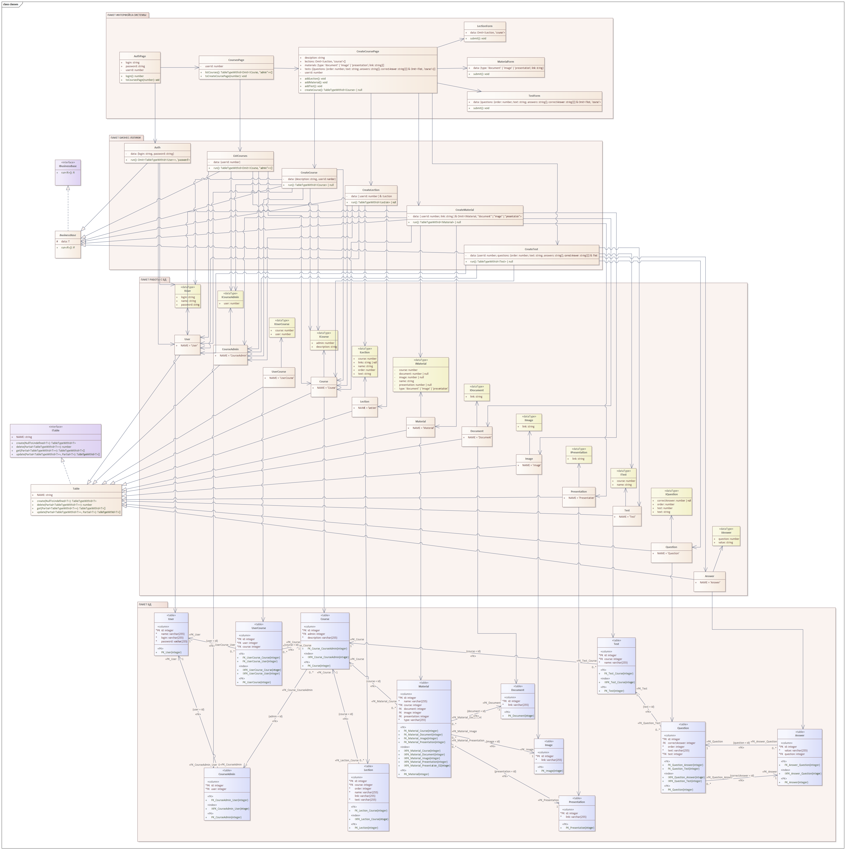

*Рисунок 42* – Диаграммы классов для иллюстрации паттернов

Диаграмма последовательности для иллюстрации паттернов представлена на рисунке 43.

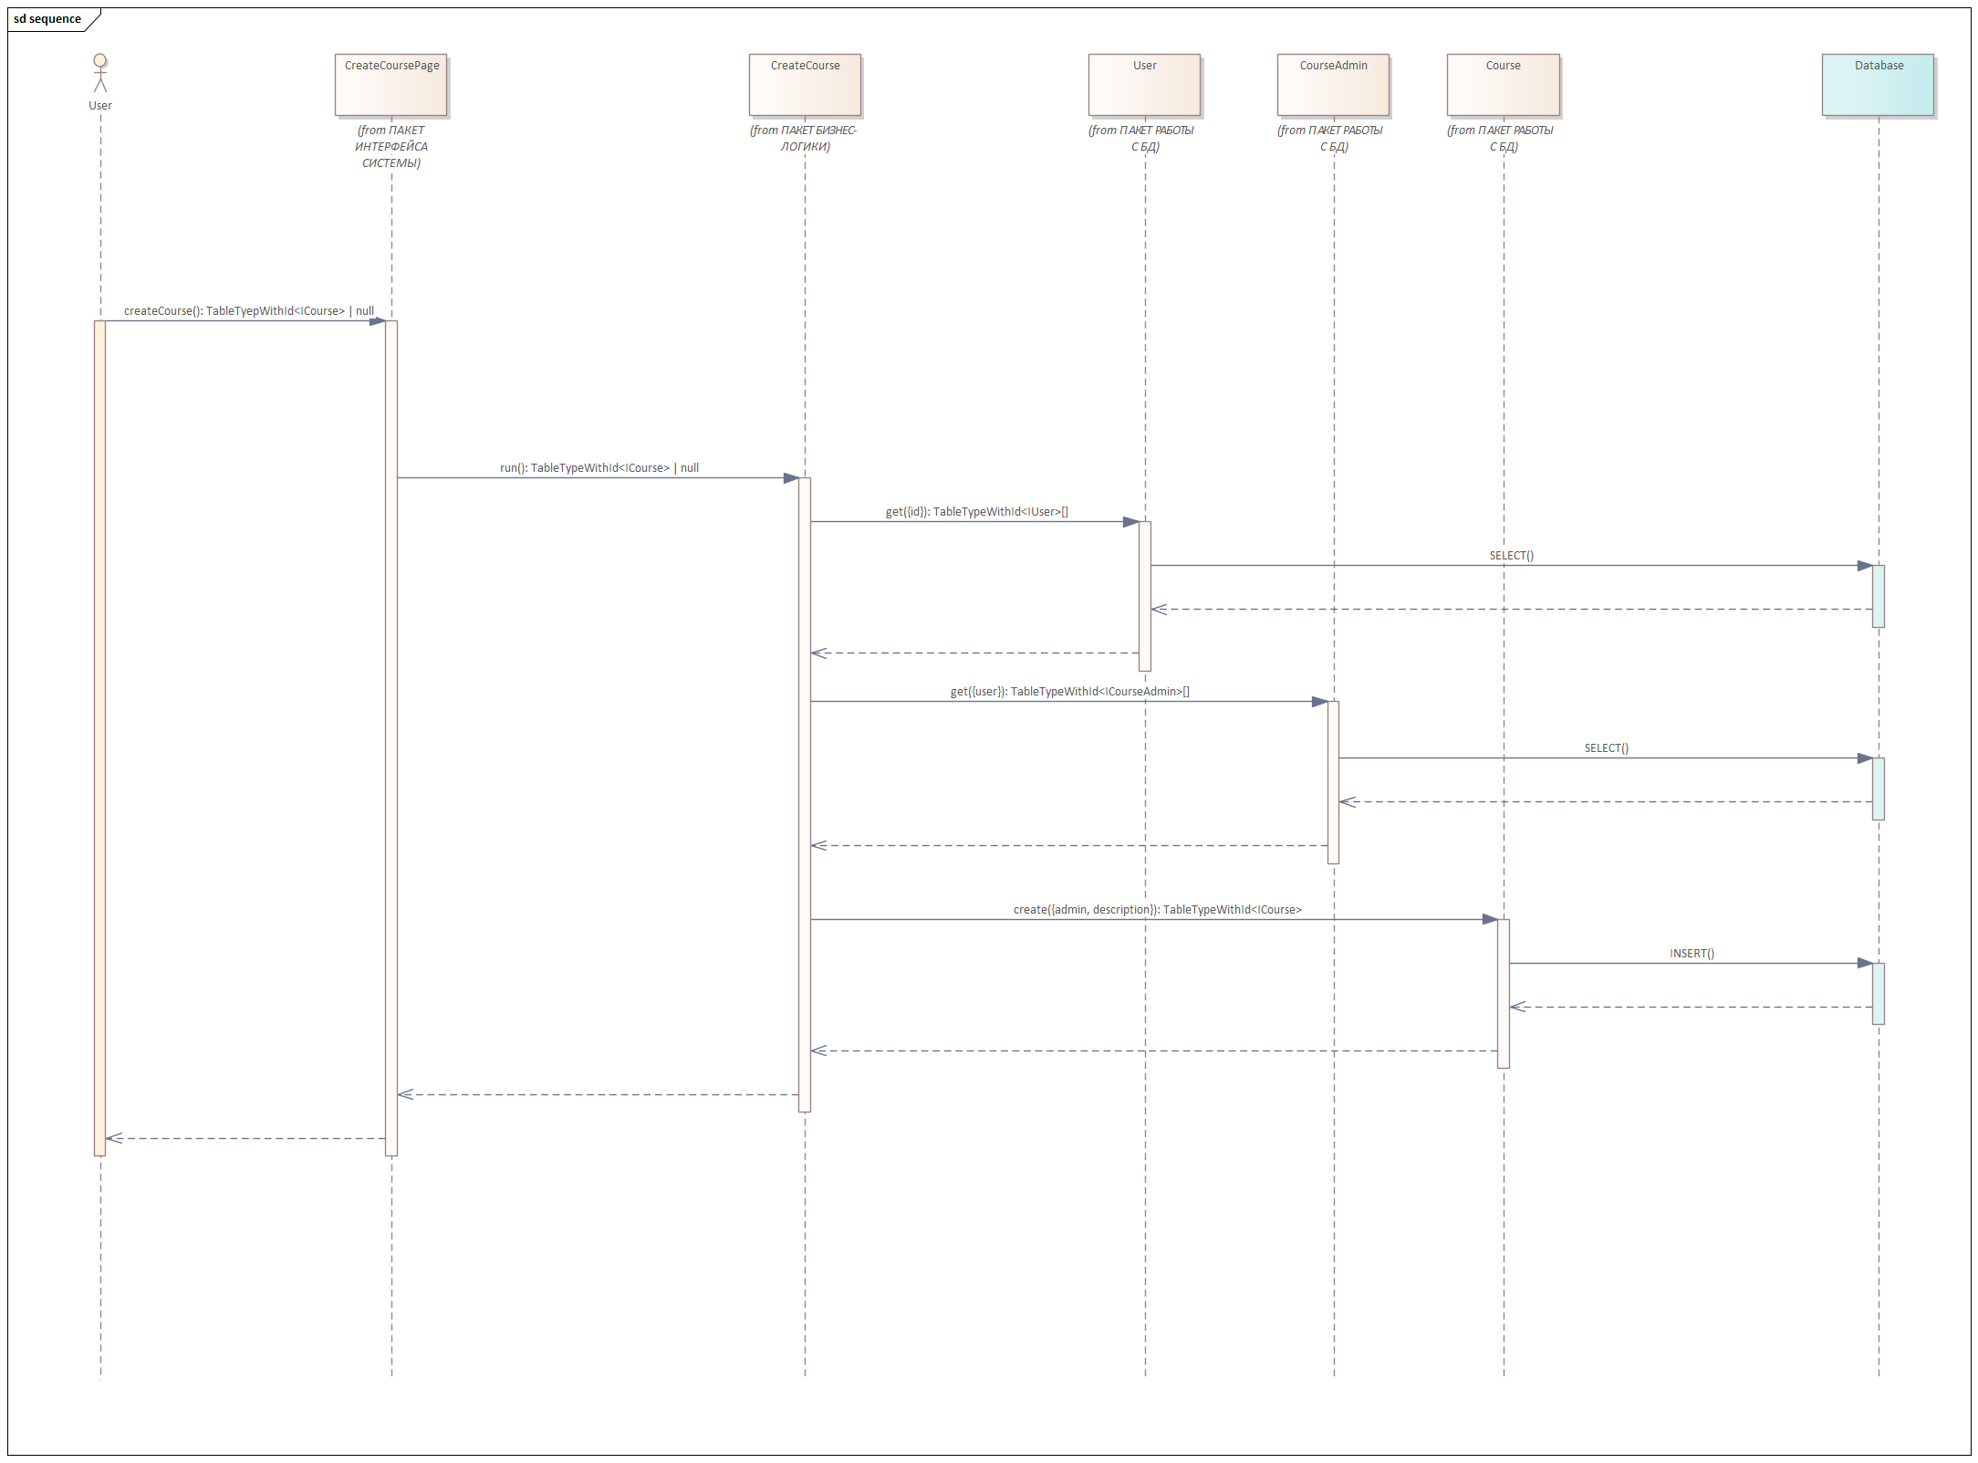

*Рисунок 43* – Диаграмма последовательностей «Создать курс»

## Диаграммы последовательностей для иллюстрации работы паттернов

Диаграмма последовательностей в терминах подсистем

Была составлена диаграмма последовательностей в терминах подсистем и интерфейсов для основного прецедента «Создать курс» (см. рисунок 44).

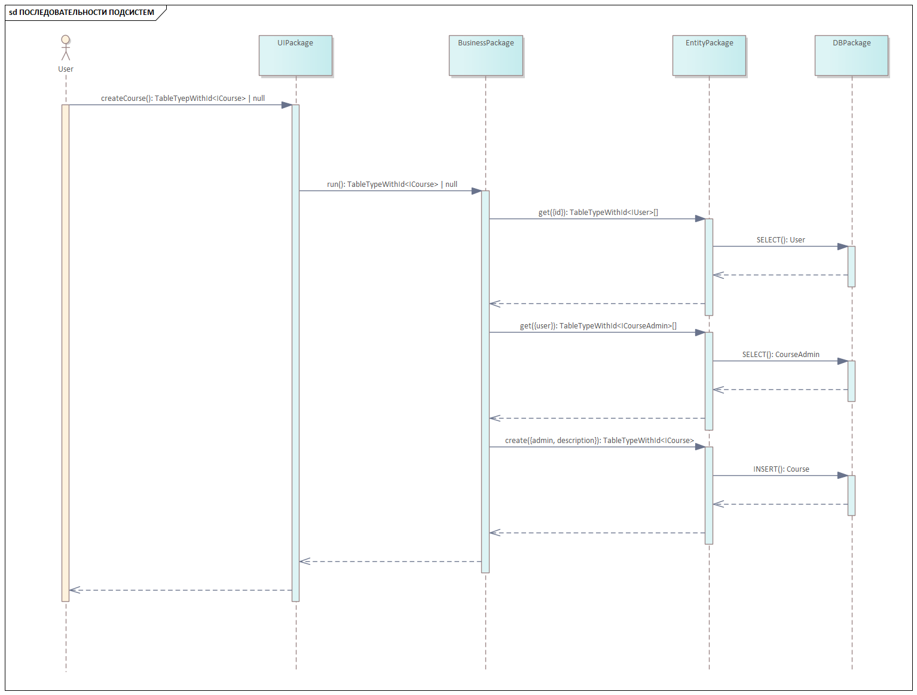

*Рисунок 44*– Диаграмма последовательностей прецедента «Создать курс» в терминах подсистем и интерфейсов

**Диаграмма последовательностей в терминах компонентов**

Диаграмма последовательностей в терминах компонентов и интерфейсов представлена на рисунке 45.

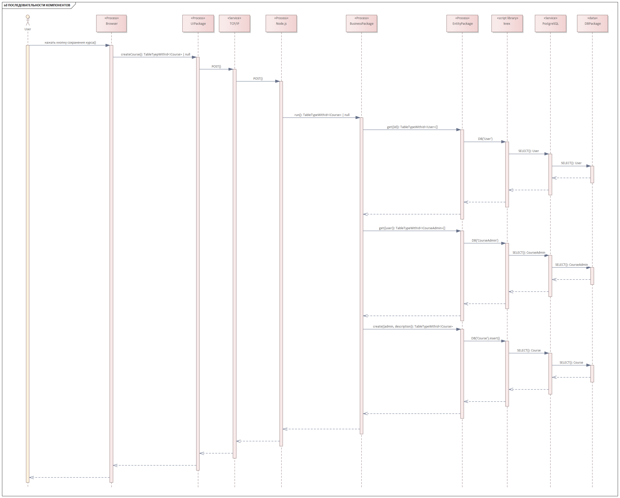

*Рисунок 45 –* Диаграмма последовательностей в терминах компонентов и интерфейсов

## 3.5 Перечень и последовательность проведения тестов

Перечень и последовательность проведения тестов

Проведение тестов для прецедента "Создать курс" будем выполнять в следующем порядке:

* Модульное тестирование.
* Функциональное тестирование

**Модульное тестирование Unit-test**

Для тестирования используем библиотеку JavaScript jest. Будем тестировать прецедент "Создать курс".

Проверка различных сценариев загрузки:

* Успешное создание курса.
* Попытка взаимодействия с курсом без прав доступа.
* Попытка загрузки данных неверного формата.
* Попытка загрузки ссылки на файл с неподдерживаемым форматом.

**Прецедент**: Создать курс

**Описание**: Пользователь нажимает на кнопку создания курса и пытается загрузить в него лекции, тесты и дополнительные материалы. Система должна проверить файл, загрузить, сохранить данные в БД и уведомить пользователя о результате.

**Предусловия**:

* Выполнена авторизация
* Есть права на создание курса.

**Основной сценарий**:

Пользователь открывает страницу создания курса, выбирает корректные файлы, нажимает "Создать", система сохраняет данные с сообщением об успехе.

Пользователь (через форму) обращается к методу создания курса в системе.

*Входные параметры метода:*

* description – строка, описание нового курса;
* userId – число, id пользователя;
* lections – массив объектов с данными лекций;
* materials – массив объектов с данными материалов;
* tests – массив объектов с данными тестов.

*Выходные параметры метода:*

* response – данные созданного курса;
* error: {message, code} – ошибка (сообщение и код ошибки).

**Альтернативные сценарии/Ошибки:**

* Попытка взаимодействия с курсом без прав доступа.
* Попытка загрузки данных неверного формата.
* Попытка загрузки ссылки на файл с неподдерживаемым форматом.

**Описание выполненных тестовых вариантов:**

Во всех тестах используется объект sampleData в котором лежат данные создаваемого курса:

const sampleData = {

    description: "Sample Course",

    rest: {

        userId: 2,

        lections: [{ name: "Lection 1", links: null, text: "TEXT TEXT" }],

        materials: [

            {

                link: "https://example.com/image.png",

                name: "AN IMAGE",

                type: "image",

            },

        ],

    },

};

1. **Проверка успешного создания курса**

Проверяется создание курса с валидными входными данными. Ожидаем получить данные созданного курса.

Код теста:

test("createCourse returns value", async () => {

    await expect(

        createCourse(sampleData).then(({ admin, description }) => ({

            admin,

            description,

        }))

    ).resolves.toEqual({

        admin: 2,

        description: "Sample Course",

    });

});

**Входные данные**:

* description = “Sample Course”
* userId = 2
* lections = [{name: “Lection 1”, links: null, text: “TEXT TEXT”}]
* materials = [{link: “https://example.com/image.png”, name: “AN IMAGE”, type: “image”}]
* tests = undefined

**Выходные данные**:

* response = {admin: 2, description: “Sample Course”}

В таблице 12 приведен пример данных для успешного варианта тестирования.

**Таблица 12. Успешный тестовый вариант**

| **Параметр** | **Вариант** | **Значение** |
| --- | --- | --- |
| Система запущена | Да | - |
| Данные | Корректные | см. Входные данные |
| Пользователь | Администратор курсов | 2 |
| Ссылка на материал | Корректная | “https://example.com/image.png” |

1. **Попытка введения некорректных значений**

Проверяется создание курса с невалидными значениями. В качестве невалидного значения установили недопустимый тип материала. Ожидаем получить ошибку с кодом 400 и сообщением «Invalid value».

Код теста:

test("createCourse errors when invalid value", async () => {

    const {

        description,

        rest: { materials: _, ...rest },

    } = sampleData;

    const newMaterial = {

        link: "https://example.com/image.png",

        name: "AN IMAGE",

        type: "wrong type",

    };

    await expect(

        createCourse({

            description,

            rest: { ...rest, materials: [newMaterial] },

        }).catch(({ message, code }) => ({

            message,

            code,

        }))

    ).resolves.toEqual({ message: "Invalid value", code: 400 });

});

**Входные данные**:

**Входные данные**:

* description = “Sample Course”
* userId = 2
* lections = [{name: “Lection 1”, links: null, text: “TEXT TEXT”}]
* materials = [{link: “https://example.com/image.png”, name: “AN IMAGE”, type: “wrong type”}]
* tests = undefined

**Выходные данные**:

* error = {message: “Invalid value”, code: 400}

В таблицах 13-15 приведены примеры данных для провальных вариантов тестирования.

**Таблица 13. Провальный тестовый вариант. Отсутствие файла**

|  |  |  |
| --- | --- | --- |
| **Параметр** | **Вариант** | **Значение** |
| Система запущена | Да | - |
| Данные | Некорректные | см. Входные данные |
| Пользователь | Администратор курсов | 2 |
| Ссылка на материал | Корректная | “https://example.com/image.png” |

1. **Попытка создания курса не администратором**

Проверяется попытка создание курса не администратором. В качестве невалидного значения установили id пользователя, который не является администратором курсов. Ожидаем получить ошибку с кодом 401 и сообщением «Not an admin».

Код теста:

test("createCourse errors when not admin", async () => {

    const {

        description,

        rest: { userId: _, ...rest },

    } = sampleData;

    await expect(

        createCourse({

            description,

            rest: { ...rest, userId: 3 },

        }).catch(({ message, code }) => ({

            message,

            code,

        }))

    ).resolves.toEqual({ message: "Not an admin", code: 401 });

});

**Входные данные**:

* description = “Sample Course”
* userId = 3
* lections = [{name: “Lection 1”, links: null, text: “TEXT TEXT”}]
* materials = [{link: “https://example.com/image.png”, name: “AN IMAGE”, type: “image”}]
* tests = undefined

**Выходные данные/Поведение**:

* error = {message: “Not an admin”, code: 401}

**Таблица 14. Провальный тестовый вариант. Нарушение синтаксиса**

|  |  |  |
| --- | --- | --- |
| **Параметр** | **Вариант** | **Значение** |
| Система запущена | Да | - |
| Данные | Корректные | см. Входные данные |
| Пользователь | Обычный пользователь | 3 |
| Ссылка на материал | Корректная | “https://example.com/image.png” |

1. **Попытка загрузки материала неверного формата**

Проверяется попытка загрузки материала с неверным форматом. В качестве невалидного значения установили материал со ссылкой на файл неподдержеваемого формата .gif. Ожидаем получить ошибку с кодом 400 и сообщением «Invalid file».

Код теста:

test("createCourse errors when invalid file", async () => {

    const {

        description,

        rest: { materials: _, ...rest },

    } = sampleData;

    const newMaterial = {

        link: "https://example.com/image.gif",

        name: "AN IMAGE",

        type: "image",

    };

    await expect(

        createCourse({

            description,

            rest: { ...rest, materials: [newMaterial] },

        }).catch(({ message, code }) => ({

            message,

            code,

        }))

    ).resolves.toEqual({ message: "Invalid file", code: 400 });

});

**Входные данные**:

* description = “Sample Course”
* userId = 2
* lections = [{name: “Lection 1”, links: null, text: “TEXT TEXT”}]
* materials = [{link: “https://example.com/image.gif”, name: “AN IMAGE”, type: “image”}]
* tests = undefined

**Выходные данные**:

* error = {message: “Invalid file”, code: 400}

**Таблица 15. Провальный тестовый вариант. Нарушение структуры**

|  |  |  |
| --- | --- | --- |
| **Параметр** | **Вариант** | **Значение** |
| Система запущена | Да | - |
| Данные | Корректные | см. Входные данные |
| Пользователь | Администратор курсов | 2 |
| Ссылка на материал | Некорректная | “https://example.com/image.gif” |

Результаты модульного тестирования представлены на рисунке 46.

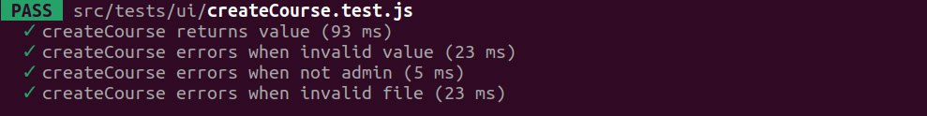

*Рисунок 46* – Результат модульного тестирования

**Статистика покрытия кода**

Для оценки модульного тестирования использовалась библиотека jest. Рассмотрим покрытие проекта тестами и получим статистику о покрытии кода. Отчет (рисунок 47) показывает покрытие кода тестами: какие строки кода (в папках all files, classes-db, db, ui) были реально выполнены во время прогона тестов.

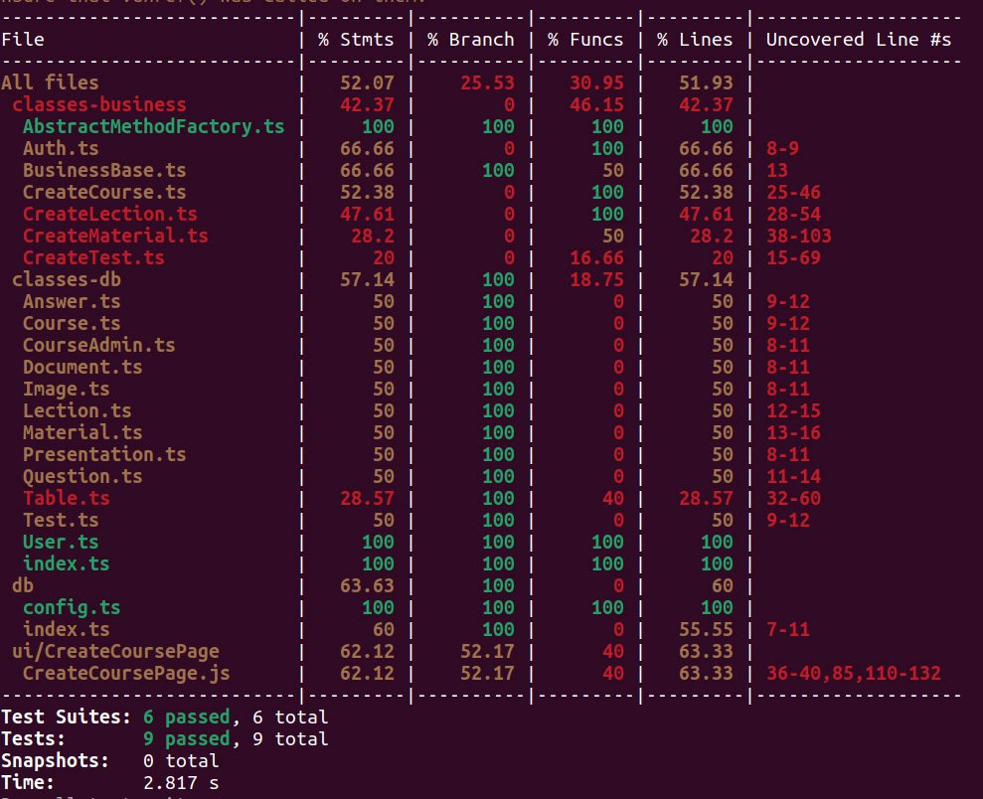

*Рисунок 47 –* Отчёт о покрытии кода тестами

Общее покрытие кода (52%) показывает, что выполненные модульные тесты, сфокусированные на прецеденте "Создать курс", затронули чуть больше половины всего кода анализируемых директорий. Чем больше покрытие, тем больше тестов используется

**Функциональное тестирование**

Протестируем весь путь пользователя через веб-приложение.

Сквозной сценарий:

1. Администратор авторизуется.
2. Администратор нажимает на кнопку создать курс.
3. Администратор вводит название
4. Администратор нажимает на кнопку «добавить лекцию»
5. Администратор заполняет форму для создания лекции и нажимает на кнопку «создать лекцию»
6. Администратор нажимает на кнопку «добавить тест»
7. Администратор заполняет форму вопросов и ответов, затем нажимает на кнопку «создать тест»
8. Администратор нажимает на кнопку «добавить материал»
9. Администратор заполняет форму для создания дополнительных материалов и нажимает на кнопку «создать материал»

**Шаг 1: Авторизация**

**Входные данные**: Имя пользователя: test, Пароль: test

**Действия**: Заполнение формы авторизации: ввели в поле ввода логина – имя пользователя, в поле ввода пароля – пароль пользователя, нажатие на кнопку «Отправить».

**Ожидаемый результат**: Успешная авторизация, переход на страницу с курсами.

**Шаг 2: Создание курса**

**Входные данные**: Название курса: Курс 1

**Действия**:

* переход на страницу "Создать курс",
* Заполнение формы с названием курса: название курса – Курс 1,

**Ожидаемый результат**: Успешный переход на страницу "Создать курс", корректное отображение списка кнопок для добавления новых материалов.

**Шаг 3: Создание лекции**

**Входные данные**: Название лекции: Лекция 1, Описание лекции: речь пойдет о…, ссылка на лекцию: http\qwert

**Действия**: Нажатие на кнопку «Добавить лекцию». Заполнение формы создания лекции: в поле ввода с названием лекции вводим имя лекции, с описанием лекции вводим текст с содержанием лекции, с ссылкой на лекцию вводим ссылку, прикрепленную к лекции. Нажатие на кнопку «Создать лекцию».

**Ожидаемый результат**: Сохранение лекции в БД, успешный переход на страницу «Создать курс».

**Шаг 4: Создание тестов**

**Входные данные**: Название теста: Тест 1, Описание вопроса: Сколько тебе лет?, правильный ответ: 13, возможные ответы: [1, 13, 21].

**Действия**: Нажатие на кнопку «Добавить тест». Заполнение формы с созданием теста: в поле ввода с названием теста вводим имя теста, с описанием вопроса вводим текст задаваемого вопроса, с тексом правильного ответа вводим корректный ответ, с текстом возможных ответов вводим список возможных ответов для выбора, список содержит, как правильный ответ, так и любое количество неправильных. Нажатие на кнопку «Создать тест»

**Ожидаемый результат**: Сохранение теста, вопросов и ответов в БД, успешный переход на страницу «Создать курс».

**Шаг 5: Создание материалов**

**Входные данные**: Название материала: материал 1, Тип материала: Презентация, Ссылка материала: https\qwerty.

**Действия**: Нажатие на кнопку «Добавить материал». Заполнение формы создания материалов: в поле ввода с названием материала вводим имя материала, с типом материала вводим один из возможных типов материала, список возможных материалов выпадает при нажатии на поле, возможные типы: Презентаций, Изображение, Документ, с ссылкой на материал вводим ссылку, прикрепленную к материалу. Нажатие на кнопку «Создать материал»

**Ожидаемый результат**: Сохранение материалов в БД, успешный переход на страницу «Создать курс».

**Шаг 6: Создать курс**

**Входные данные**: Нет.

**Действия**: Нажатие на кнопку «Создать курс».

**Ожидаемый результат**: Сохранение курса в БД.

Результаты тестирования представлены на рисунке 48.

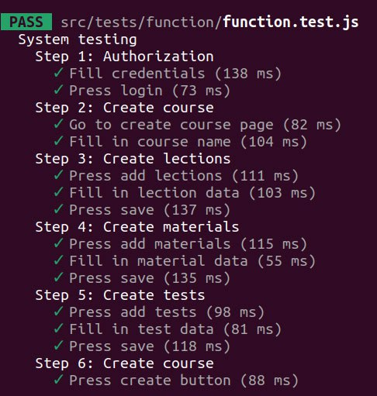

*Рисунок 48* – Результаты успешного функционального тестирования

# Этап внедрения

### Перечень программ и рекомендации по установке

Для успешного развертывания и функционирования системы необходимо наличие следующего программного обеспечения и соответствие минимальным системным требованиям:

**Необходимое программное обеспечение:**

* Интерпретатор Node.js:

Требуемая версия: 18 или выше. Рекомендуется последняя стабильная версия.

* Библиотеки JavaScript:

Установка производится с помощью менеджера пакетов npm (обычно поставляется с Node.js).

Основные зависимости:

React: **это JavaScript-библиотека с открытым исходным кодом для разработки пользовательских интерфейсов.** (Примерная версия:>=18)

Express: **фреймворк веб-приложений для Node.js,** реализованный как свободное и открытое программное обеспечение под лицензией MIT. Он спроектирован для создания веб-приложений и API. (Примерная версия:>=5)

Knex: это **конструктор SQL-запросов для Node.js,** который упрощает взаимодействие с реляционными базами данных.  (Примерная версия:>=3)

Любой современный веб-браузер с поддержкой JavaScript. Например:Google Chrome (последняя версия), Mozilla Firefox (последняя версия), Microsoft Edge (последняя версия), Safari (последняя версия)

**Системные требования:**

* Операционная система:

Windows 7 или новее (рекомендуется Windows 10/11), Linux (рекомендуется Ubuntu 20.04 LTS или новее, либо аналогичные дистрибутивы), macOS

* Оперативная память (ОЗУ):

Минимум: 256 МБ (может быть достаточно для базового запуска и тестирования).

Рекомендуется: 512 МБ или больше для более комфортной работы, особенно при обработке больших Баз Знаний или под нагрузкой.

* Место на жестком диске (HDD/SSD):

Минимум: 512 МБ (для интерпретатора Python, библиотек, кода проекта и файла базы данных).

Рекомендуется: 1 ГБ или больше, учитывая возможное разрастание файла базы данных (database.db) при активном использовании журнала.

* Подключение к сети Интернет:

**Рекомендации по установке и развертыванию:**

* Установить интерпретатор **Node.js** требуемой версии.
* Установить необходимые библиотеки **Node.js** из файла package-lock.json (npm ci).
* Ввести данные подключения к БД в файл src/db/config.ts.
* Для разработки можно запускать приложение с помощью команды npm run dev
* Для рабочего (production) развертывания настоятельно рекомендуется использовать WSGI-сервер (например, Gunicorn или Waitress) и настроить обратный прокси-сервер (например, Nginx или Apache) для повышения производительности, надежности и безопасности.

### Перечень документации для пользователей и заказчиков

Для пользователей будет предоставлено руководство по пользованию приложением. Заказчику передается составленное по его требованиям техническое задание, программа, руководство по эксплуатации.

### Рекомендации по внедрению

Для внедрения программного продукта рекомендуется поэтапный подход, обеспечивающий его устойчивую работу и удобство использования. На первом этапе следует развернуть систему в рабочей среде заказчика: установить необходимые компоненты, подключить базу данных и выполнить базовую настройку.

Далее необходимо провести проверку функциональности с участием ответственных представителей заказчика. Особое внимание при этом следует уделить ключевым сценариям использования: создание курса администратором и прохождение курса пользователем. Эти действия лежат в основе бизнес-логики системы, и именно они должны быть протестированы в первую очередь.

Для пользователей рекомендуется подготовить краткую пошаговую инструкцию по работе с системой, включая вход, выбор курса, просмотр материалов и выполнение тестов. Также целесообразно провести короткое вводное обучение для администраторов, чтобы обеспечить корректную работу с курсами и материалами.

На этапе эксплуатации следует обеспечить техническую поддержку: принимать и обрабатывать обращения пользователей, устранять возможные сбои и, при необходимости, адаптировать систему под изменяющиеся требования. Также важно предусмотреть регулярное сохранение данных и, при наличии изменений, возможность их восстановления.

## ЗАКЛЮЧЕНИЕ

В результате курсовой работы был реализован модуль интеллектуальной системы с применением технологий RUP. Проект включал в себя разработку архитектуры, проектирование логики взаимодействия компонентов, а также реализацию функциональности на языке JavaScript с использованием СУБД PostgreSQL и фреймворка express.

Применение шаблонов проектирования позволило обеспечить модульность, читаемость и расширяемость кода. Использование подходов анализа и трассировки классов обеспечило соответствие между этапами анализа, проектирования и реализации. На этапе построения были внедрены архитектурно-значимые прецеденты, протестированы модули и выполнена отладка.

Проведённая работа продемонстрировала практическое применение технологий RUP, паттернов проектирования и методов моделирования ПО в рамках курсового проекта. Полученные результаты подтверждают важность структурированного подхода к созданию программных систем

## Список использованных источников

Список использованных источников:

1. Унифицированный процесс разработки программного обеспечения: учебное пособие / Виноградова М.В., Белоусова В.И. – М.: МГТУ им.Н.Э. Баумана. – 2015 г. <http://ebooks.bmstu.ru/catalog/193/book1303.html>
2. Фаулер М. Архитектура корпоративных приложений. - М.:Изд.дом Вильямс.

- 2008 г.

1. Орлов С.А. Технологии разработки программного обеспечения. - СПб: Питер, - 2002 г.
2. Якобсон А, Дуч Г., Рамбо Дж. Унифицированный процесс разработки программного обеспечения. - Спб.: Питер. - 2002 г.